LAPORAN AKHIR

MAGANG & STUDI INDEPENDEN BERSERTIFIKAT

PENGEMBANG MACHINE LEARNING DAN FRONT-END WEB

di PT Presentologics

Diajukan untuk memenuhi persyaratan kelulusan

Program MSIB MBKM

oleh :

Farel Arden/ 001201900068



**Information Technology**

**President University**

**2021**

Lembar Pengesahan

**Information Technology**

**President University**

**STUDI INDEPENDEN PENGEMBANG MACHINE LEARNING DAN FRONT-END WEB**

**di PT Presentologics**

oleh :

Farel Arden/ 001201900068

disetujui dan disahkan sebagai

Laporan Studi Independen Bersertifikat Kampus Merdeka

Cikarang, 13/1/2022

Pembimbing Studi Independen

Information Technology

President University

Nur Hadisukmana, M.Sc

NIP: 0423076302

**Lembar Pengesahan**

**STUDI INDEPENDEN PENGEMBANG MACHINE LEARNING DAN FRONT-END WEB**

**di PT Presentologics**

oleh :

Farel Arden/ 001201900068

disetujui dan disahkan sebagai

Laporan Studi Independen Bersertifikat Kampus Merdeka

Bandung, 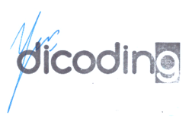13/1/2022

Senior Education Program Manager

**Adrianus Yoza Aprilio**

ID. 01032015004

Abstraksi

Studi Independen Bersertifikat Pengembang *Machine Learning* dan *Front-End Web* merupakan salah satu program yang ditawarkan oleh PT. Presentologics yang ditujukan untuk menghasilkan talenta berstandar tinggi yang sesuai dengan standar Industri di bidang pengembangan machine learning dan Front-End Web.

PT Presentologics merupakan perusahaan yang hadir di Dicoding Space Jl. Batik Kumeli no 50, Bandung, Indonesia. Dicoding menjadi platform edukasi teknologi terdepan yang mendorong akses literasi digital yang lebih luas untuk semua.

Pelaksanaan dari projek ini dilaksanakan dalam dua sesi, yaitu sesi sinkronasi yang diselenggarakan oleh mentor secara langsung dalam sesi Bernama ILT (Instructor Led Training) dan sesi asinkronasi di mana pelajar diminta untuk mengerjakan modul – modul yang sudah disediakan oleh pihak Dicoding sebagai bahan pembelajaran dan penilaian selama empat bulan. Tidak hanya pengetahuan di bidang *Machine Learning* dan *Front-End*, tDicoding juga mempersiapkan kelas softskill yang bertujuan untuk memudah pelajar Studi Independen untuk masuk ke dunia kerja.

Terdapat 14 modul yang harus diselesaikan oleh peserta Studi Independen Bersertifikat Pengembang *Machine Learning* dan *Front-End Web* dalam proses pembelajaran yang bersifat asinkornasi. Dicoding pula mempersiapkan 8 ILT untuk *Front-End* dan *Machine Learning* dengan 2 sesi ILT di antaranya untuk konsultasi capstone project. Selain 8 sesi tersebut, dicoding pula mempersiapkan 4 sesi untuk persiapan soft skill peserta ditambah dengan sesi konsultasi setiap minggu nya yang umumnya berdurasi 1 jam.

Adapun Capstone yang saya buat adalah aplikasi untuk memprediksi harga dari suatu barang yang saya dan mitra saya, Rizal Sihombing namakan “Inflativa”. Pada aplikasi ini, kami menggunakan model *Machine Learning* Facebook Prophet yang ditujukan untuk memprediksi suatu target berdasarkan waktu atau seringkali disebut Time Series.

Kesimpulan yang saya dapatkan dari mengikuti program Studi Independen Bersertifikat Pengembang *Machine Learning* dan *Front-End Web* adalah saya dapat menyelesaikan masalah – masalah yang seringkali dihadapi masyarakat Indonesia melalui machine learning. Lewat *Machine Learning* kita dapat mencari solusi bukan dengan jalur tradisional namun kita membiarkan mesin untuk memberikan solusi yang terbaik untuk kita.

Kata kunci: *Machine Learning, Data, Dicoding, Front-End*

Kata Pengantar

Saya ucapkan puji syukur kepada Tuhan Yang Maha Esa atas rahmat-Nya dan berkat-Nya yang melimpah, atas tereselesaikannya laporan akhir Program MSIB (Magang dan Studi Independen Bersertifikat). Tujuan dibuatnya laporan ini yaitu untuk melaporkan segala sesuatu yang berkaitan dengan Studi Independen Bersertifikat Pengembang Machine Learning dan Front-End Web yang diselenggarakan oleh Dicoding Indonesia dan yang dilaksanakan dari Agustus 2021 hingga Januari 2022.

Dalam penyusunan laporan akhir MSIB ini tentunya tidak lepas dari bimbingan dan pengarahan dari beberapa pihak, baik dari pihak prodi Informasi Teknologi dari Universitas Presiden yang dikepalai oleh Nur Hadisukmana, M.Sc yang sudah memberikan kepada saya kesempatan untuk mengikuti program MSIB ini. Saya juga mengucapkan terimakasih kepada beberapa instructor yang telah membantu saya dalam menyelesaikan program MSIB ini, di antara nya ada kak Ziya El Arif sebagai mentor saya yang menemani saya dalam proses MSIB ini. Kemudian kak Tia Dwi S. dan kak Zanuar yang sudah membantu saya dalam materi Machine Learning. Terakhir kak Dimas Maulana dan Rully Indra L. yang sudah membantu saya dalam materi Front-End.

Penulis menyadari bahwa laporan ini jauh dari kata sempurna karena keterbatasan yang dimiliki oleh penulis, baik dari segi penyusunan, penulisan, dan bahasa. Namun, penulis sudah berusaha semaksimal mungkin untuk memberikan laporan akhir yang terbaik. Oleh karena itu, penulis sangat berharap adanya kritik dan saran yang dapat membantu penulis untuk mencapai kesempurnaan dalam laporan ini.

Pada akhirnya, penulis sekali lagi mengucapkan terimakasih dan penulis berharap dengan laporan ini dapat membantu dalam peningkatan ilmu pengetahuan.

Daftar Isi

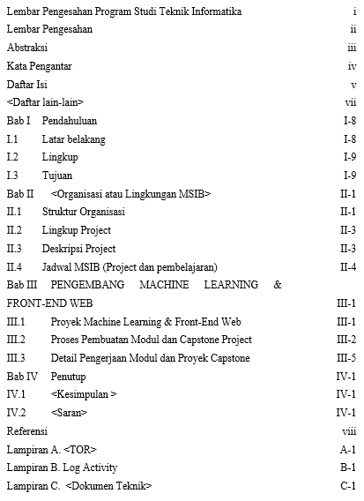

# Pendahuluan

## Latar belakang

Saat ini kita tengah menghadapi Revolusi Industri 4.0 yang serba digital. Seluruh aspek kehidupan manusia telah dibantu atau digantikan oleh hadirnya teknologi. Salah satu yang berperan penting dalam kehidupan yang serba digital ini adalah para pengembang aplikasi. Sumber daya manusia ini sangat dibutuhkan untuk mengakselerasi Indonesia menuju dunia digital.

Untuk mendukung transformasi digital dan pertumbuhan ekonomi di Indonesia. Salah satu tantangan terbesar bagi seluruh tlenta yang berkecimpung di dunia teknologi adalah materi pembelajaran berstandar tinggi yang sesuai dengan standar Industri. Untuk itu, Dicoding bersama perusahaan teknologi bekerja sama untuk menghadirkan materi pembelajaran berkualitas tinggi yang sesuai dengan standar Industri melalui platform Dicoding Academy.

Studi Independen Bersertifikat Pengembang Machine Learning dan Front-End Web ini diajukan untuk menghasilkan talenta berstandar tinggi yang sesuai dengan standar Industri di bidang pengembangan *Machine Learning* dan *Front-End Web*. Proses pembelajaran yang dilakukan adalah online learning, dimana peserta harus mengimplementasikan materi yang diperolehnya secara langsung melalui project dan tugas-tugas yang harus diselesaikan untuk menyelesaikan setiap materinya.

Materi diberikan secara asynchronous (online melalui modul belajar di Dicoding Academy) dan akan di-review setiap interval waktu tertentu oleh pembimbing non-akademik dan expert. Selain project dan tugas, pemberian materi juga akan dilengkapi dengan kuis dan atau ujian pilihan ganda untuk memastikan pemahaman peserta.

Selain hard skill di bidang pengembangan solusi Machine Learning dan Front-End Web, soft skill juga menjadi target kompetensi peserta studi independen yaitu untuk penyiapan karir sebagai developer, termasuk namun tidak terbatas pada *self-branding*, *problem solving*, *design thinking,* serta kolaborasi.

Studi independen akan ditutup dengan project akhir, dimana peserta akan bekerja dalam kelompok dan mengembangkan solusi berbasis Machine Learning dan Front-End Web.

## Lingkup

Aktivitas Studi Independen Pengembang Machine Learning dan Front-End Web meliputi pembelajaran individu dan project akhir dalam bentuk tim. Pada pembelajaran individu, setiap peserta akan mengikuti kelas dalam bentuk asynchronous (online melalui modul belajar di Dicoding Academy) dimana peserta dapat berkonsultasi dengan expert terkait materi yang dipelajarinya melalui forum diskusi.

## Tujuan

Studi Independen Bersertifikat ini bertujuan untuk menghasilkan talenta berstandar tinggi yang sesuai dengan standar Industri. Proses pembelajaran yang dilakukan adalah online learning, dimana peserta harus mengimplementasikan materi yang diperolehnya secara langsung melalui project dan tugas-tugas yang harus diselesaikan untuk menyelesaikan setiap materinya.

# Lingkungan Organisasi PT Presentologics

## Struktur Organisasi

Dicoding secara resmi diluncurkan tanggal 5 Januari 2015 untuk menjembatani developer Indonesia dengan kebutuhan dan permintaan pasar yang semakin kompetitif. Dicoding hadir sebagai platform pendidikan teknologi yang membantu menghasilkan talenta digital berstandar global. Semua demi mengakselerasi Indonesia agar menjadi yang terdepan.

Saat ini, lebih dari 470 ribu developer dan calon developer telah tergabung di Dicoding. 290 ribu individu pembelajar telah dan sedang terdaftar dalam lebih dari 80 kelas yang disediakan oleh Dicoding.

Saat ini, Dicoding bermitra dengan perusahaan teknologi kelas dunia. Dicoding juga merupakan Google Authorized Training Partner dan memiliki komitmen kemitraan dengan pemilik teknologi, perusahaan multinasional, Kementerian/Lembaga Pemerintahan, serta perusahaan dengan skala nasional. Dicoding juga adalah mitra penyelenggara Bangkit, Indosat Ooredoo Digital Camp, Lintasarta Digischool, Baparekraf Digital Talent, dan Cloud and Back-End Developer Scholarship Program with content from AWS pada tahun 2021.

Adapun struktur organisasi merupakan sebuah garis penugasan formal yang menunjukkan alur tugas dan tanggung jawab setiap anggota perusahaan, perusahaan serta hubungan antar pihak dalam organisasi yang bekerja sama untuk mencapai suatu tujuan organisasi. Struktur organisasi dari PT Presentologics.

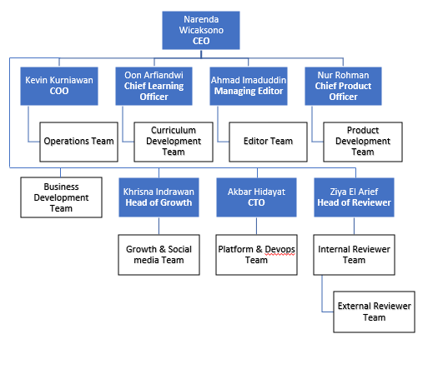

## Lingkup Pekerjaan

Lingkup pekerjaan atau lingkup belajar yang kami lakukan pada Aktivitas Studi Independen Pengembang Machine Learning dan Front-End Web meliputi teori dan praktek mengenai Machine Learning dan Front-End Web. PT Presentologics, yaitu Dicoding juga telah mempersiapkan 14 modul untuk dapat dipelajari oleh peserta Aktivitas Studi Independen Pengembang Machine Learning dan Front-End Web. Pada Capstone Project, pihak PT Presentologics memberikan beberapa sugesti untuk dijadikan tema pengerjaan Capstone. Capstone project ini merupakan suatu aplikasi yang dapat membantu masyarakat Indonesia dari data – data yang sudah ada.

## Deskripsi Pekerjaan

Aktivitas Studi Independen Pengembang Machine Learning dan Front-End Web meliputi pembelajaran individu dan project akhir dalam bentuk tim. Pada pembelajaran individu, setiap peserta akan mengikuti kelas dalam bentuk asynchronous (online melalui modul belajar di Dicoding Academy) dimana peserta dapat berkonsultasi dengan expert terkait materi yang dipelajarinya melalui forum diskusi.

Selain itu, setiap peserta akan memiliki pembimbing sebagai tempat konsultasi jika ditemui

kesulitan non-akademik dalam mengikuti pembelajaran. Pada program studi independen ini, terdapat dua buah learning path yang disediakan yaitu Machine Learning dan Front-End Web. Peserta akan memperoleh sertifikat kompetensi di setiap kelas di dalam Learning Path Machine Learning dan Front-End Web jika peserta berhasil lulus dari setiap ujian/penilaian yang diadakan untuk setiap kompetensi. Setelah mengikuti program ini, peserta juga dipersiapkan untuk mengikuti ujian sertifikasi global TensorFlow Developer Certification dari Google yang dapat diambil secara mandiri setelah mengikuti kegiatan Studi Independen ini.

Pada project akhir, peserta akan dibagi menjadi kelompok, dimana satu kelompok terdiri atas 2 orang dengan tema yang ditentukan oleh masing-masing kelompok dan harus mendapatkan persetujuan dari pembimbing atau expert.

## Jadwal Kerja

Pelaksanaan *Studi Independen* Bersertifikat bersama Dicoding ini berjalan kurang lebih selama 22 minggu, dimulai dari tanggal 23 Agustus 2021 sampai tanggal

19 Januari 2022. Dengan rincian proses pembelajaran sebagai berikut:

* **Minggu ke-1** : Memulai Dasar Pemrograman untuk Menjadi Pengembang Software, Pengenalan ke Logika Pemrograman, dan Belajar Dasar Git dengan Github.
* **Minggu ke-2** : Pengenalan Data pada Pemrograman, Belajar Dasar Visualisasi Data, dan Memulai Pemrograman dengan Python.
* **Minggu ke-3** : Memulai Pemrograman dengan Python, Belajar Machine Learning untuk Pemula, dan sesi ILT *machine learning* bersama expert ke-1.
* **Minggu ke-4** : Belajar Pengembangan Machine Learning, dan Belajar Dasar Pemrograman Web.
* **Minggu ke-5** : Belajar Pengembangan Machine Learning, Belajar Dasar Pemrograman Web, ILT *frontend web* bersama expert ke-2, dan ILT *soft skill* ke-1.
* **Minggu ke-6** : Machine Learning Terapan, dan Belajar Dasar Pemrograman Web.
* **Minggu ke-7** : Machine Learning Terapan, dan sesi ILT *machine learning* bersama expert ke-3.
* **Minggu ke-8** : Evaluasi Penguasaan Machine Learning, dan Belajar Membuat Front-End Web untuk Pemula
* **Minggu ke-9** : Belajar Membuat Front-End Web untuk Pemula dan ILT *frontend web* bersama expert ke-4.
* **Minggu ke-10** : Tensorflow Developer Certification Prep dan ILT *soft skill* ke-2.
* **Minggu ke-11** : Belajar Fundamental Front-End Web Development dan ILT *machine learning* bersama expert ke-5.
* **Minggu ke-12** : Belajar Fundamental Front-End Web Development dan Karir: Meniti Karier sebagai Software Developer.
* **Minggu ke-13** : Belajar Fundamental Front-End Web Development, dan ILT *frontend web* bersama expert ke-6.
* **Minggu ke-14** : Pengerjaan *capstone project* dan sesi ILT *soft skill* ke-3.
* **Minggu ke-15 :** Pengerjaan *capstone project* dan mentoring *capstone project* ke-1.
* **Minggu ke-16 :** Pengerjaan *capstone project.*
* **Minggu ke-17 :** Pengerjaan *capstone project* dan mentoring *capstone project* ke-2.
* **Minggu ke-18 :** Pengerjaan *capstone project* dan ILT *soft skill* ke-4.
* **Minggu ke-19 :** Penilaian *capstone project.*
* **Minggu ke-20 :** Presentasi *capstone project.*

**Minggu ke-21:** Akhir program *Studi Independent Bersertifikat* bersama Dicoding.

# Bab III PENGEMBANG MACHINE LEARNING & FRONT-END WEB

## III.1 Proyek Machine Learning & Front-End Web

* Machine Learning

Machine learning adalah subbidang AI yang berfokus pada analisis data untuk menemukan hubungan antara input dan output yang diinginkan. Proses Machine Learning termasuk mengajar mesin untuk memprediksi daari data yang kita berikan. Sebagai syarat agar lulus dari semua kelas yang telah diberikan saya membuat beberapa model machine learning, diantaranya adalah :

1. Klasifikasi Gambar. Saya membuat sebuah model program yang bisa mendeteksi suatu gambar apakah suatu gambar itu gunting, atau kertas atau batu.
2. Natural Language Processing. Saya membuat sebuah model program untuk mendeteksi sebuah apakah sebuah *tweet* dinyatakan *tweet* yang serius atau tidak berdasarkan dari kata – kata yang digunakan.
3. Data Time Series. Saya membuat sebuah model machine learning perhitungan *sunspot* atau bintik matahari pada tiap harinya.
4. Klasifikasi Gambar dan Model Deployment. Saya membuat sebuah model machine learning untuk mendeteksi dan pengelompokan gambar berdasarkan angka yang tertera melalu *pixel* yang ada pada tiap – tiap gambar.
5. Regression dan Klasifikasi. Saya membuat sebuah model machine learning untuk mengetahui penumpang kapal titanic yang selamat dan tidak.
6. Sistem Rekomendasi. Saya membuat sebuah model machine learning untuk rekomendasi sebuah buku kepada pembaca melalui metode *collaborative* dan *content-based*.

* Front-End

Front-end web developer adalah developer yang bertanggung jawab untuk merancang dan membangun berbagai aplikasi web secara responsif, interaktif, dan juga user friendly. Seorang Front-End Web Developer memiliki peranan besar dalam pengembangan aplikasi web karena bertanggung jawab langsung kepada pengalaman pengguna. Di sini siswa diajarkan mulai dari dasar seperti pengenalan HTML, CSS kemudian menyusun layout yang responsif dengan Flexbox hingga Javascript. Sebagai syarat agar lulus dari semua kelas yang telah diberikan, saya telah menyelesaikan beberapa proyek, diantaranya adalah:

1. Membuat website statis yang bertujuan untuk memperlihatkan list café – café terbaik di Jakarta.
2. Membuat website pengelolaan data menggunakan DOM dan web storage, yaitu website daftar buku sederhana.
3. Membuat aplikasi web menggunakan ES6, Custom Element, NPM, Webpack, dan AJAX

* Capstone

Proyek akhir yang bertujuan untuk syarat lulus dari program ini dan merupakan kombinasi dari kedua path yaitu machine learning dan front-end, yang perlu untuk dikerjakan dengan durasi 100 jam. Saya dan teman kelompok saya membuat sebuah aplikasi machine learning berbasis website, yaitu inflativa. Sebuah aplikasi yang mendeteksi tingkat inflasi suatu sektor bedasarkan kota dan sektor barang yang ada di Indonesia.

## III.2 Proses Pembuatan Modul dan Capstone Project

* Machine Learning

1. Klasifikasi gambar kertas gunting batu. Pada pembuatan model machine learning ini saya menggunakan dataset yang telah disediakan oleh pihak Dicoding, yang terdapat 3 folder yaitu rock, paper, scissors yang berisi gambar-gambar. Data dibagi menjadi 2 bagian yaitu 0,6 sebagai data latih dan 0,4 sebagai data validasi, data gambar dilatih menggunakan model keras sequential.
2. Natural Language Processing. Pada pembuatan model machine learning ini saya menggunakan dataset yang diperoleh dari platform Kaggle, yang didalamnya terdapat 1 file CSV dengan banyak 7613 baris dan 5 buah kolom yaitu pesan, spam, dan bukan spam. Dataset ini berbicara tentang *tweet* – *tweet* yang diberikan oleh sejumlah pengguna twitter yang sudah diberikan label untuk menentukan apakah tweet – tweet yang ada bersifat serius atau tidak. Data dibagi menjadi 2 bagian yaitu 0,8 sebagai data latih dan 0,2 sebagai data test, data text diencode menjadi tokenizer diubah menjadi kumpulan sebuah angka lalu menggunakan model keras sequential data dicompile.
3. Data Time Series. Pada pembuatan model machine learning ini saya menggunakan dataset yang diperoleh dari platform Kaggle, yang didalamnya terdapat 1 file CSV dengan banyak 3265 baris dan 3 buah kolom. Dataset ini berbicara tentang jumlah bintik matahari semenjak tahun 1791. Data dibagi menjadi 2 bagian yaitu 0,8 sebagai data latih dan 0,2 sebagai data test dan kemudian model machine learning dilatih berdasarkan dataset yang diberikan.
4. Klasifikasi Gambar dan Model Deployment. Pada pembuatan model machine learning ini saya menggunakan dataset yang diperoleh dari platform Kaggle, yang didalamnya terdapat 1 file CSV dengan banyak 42000 baris dan 785 buah kolom. Data dibagi menjadi 2 bagian yaitu 0,8 sebagai data latih dan 0,2 sebagai data validasi, data gambar dilatih menggunakan model keras sequential. Pembuatan model memberikan hasil akurasi sebesar 90%, dan dideploy kedalam sebuah file dengan extension h5.
5. Regression dan Klasifikasi penumpang kapal Titanic. Pada pembuatan model machine learning ini saya menggunakan dataset yang didapat pada platform Kaggle, yang terdapat 2 file CSV yaitu data test, dan training yang berisi data penumpang kapal titanic. Dari 14 kolom saya hanya memakai 8 kolom yang menjadi fitur utama, dikarenakan pembuatan model yang sangat kompleks. Saya menggunakan 4 algoritma dan salah satu dari algoritma tersebut menghasilkan 70% akurasi dengan nilai akurasi tertinggi.
6. Sistem Rekomendasi. Pada pembuatan model machine learning ini saya menggunakan dataset yang didapat pada platform Kaggle, yang terdapat 1 file CSV yaitu data buku yang berisi data – data seperti nama buku dan penulis buku. Dari saya memakai 8 kolom yang menjadi fitur utama, dikarenakan pembuatan model yang sangat kompleks. Saya menggunakan 2 algoritma diantaranya adalah Content Based Filtering, dan Collaborative Filtering.

* Front-End

1. Membuat website statis yang berisi daftar nama – nama café. Dengan menggunakan HTML5, CSS3. Proses pembuatan relatif cepat dikarenakan webnya sederhana dan juga responsif terhadap ukuran handphone.
2. Membuat website pengelolaan data menggunakan DOM dan web storage, yaitu website buku. Dengan menggunakan HTML5, CSS3, dan javascript DOM. Proses pembuatan dimulai dari merancang sebuah tampilan pada website. Proses pengerjaan website ini relatif cepat dikarenakan mengikuti pengerjaan website yang sudah ada sebelumnya.
3. Membuat Aplikasi Web dengan ES6, Custom Element, NPM, Webpack, dan AJAX, saya membuat sebuah website yang berisi daftar nama – nama cafe.

Proses pembuatan dimulai dari merancang sebuah tampilannya dengan menggunakan warna biru muda, lalu dilanjutkan dengan pemilihan fonts. Lalu saya mulai menggunakan dalam ES6, Custom Element, NPM, Webpack, dan AJAX website saya.

* Capstone

Proses pembuatan capstone ini dibagi menjadi 2 bagian yaitu machine learning dan front-end. Di hari pertama saya dan rekan saya mengumpulkan data pada halaman website Badan Pusat Statistika (BPS) tentang tingkat inflasi berdasarkan kota dan sektor barang. Kami mengambil 90 kota yang ada di Indonesia yang berasal dalam periode Januari 2014 hingga Oktober 2021. Lalu dilanjutkan dengan merancang aplikasi web dan model machine learning dibentuk dengan model Facebook Prophet. Lalu model di-*deploy* ke dalam web menggunakan framework flask, dan dihosting kedalam platform python anywhere.

## III.3 Detail Pengerjaan Modul dan Proyek Capstone

MODUL

1. Memulai Dasar Pemrograman untuk Menjadi Pengembang Software

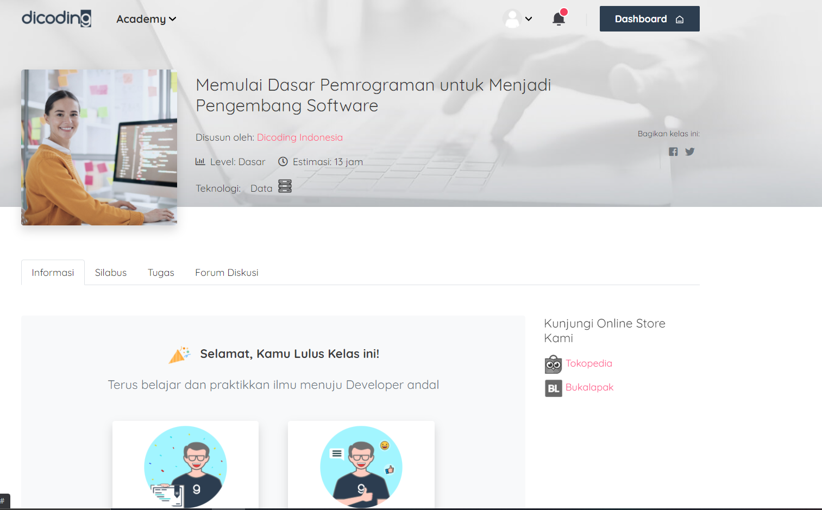

Figure 1: Modul “Memulai Dasar Pemrograman untuk Menjadi Pengembang Software” Selesai

1. Pengenalan ke Logika Pemrograman

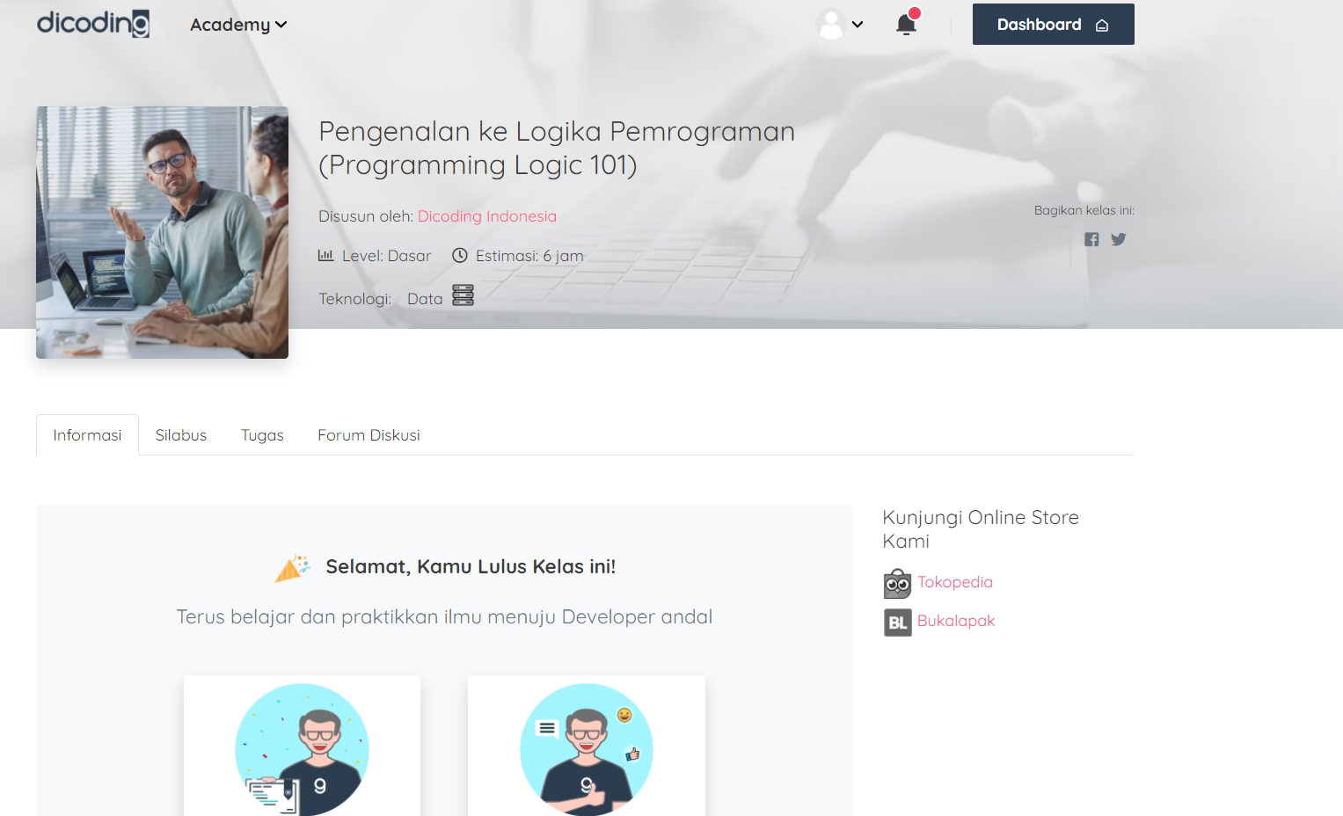

Figure 2: Modul “Pengenalan ke Logika Pemrograman” Selesai

1. Belajar Dasar Git dengan Github

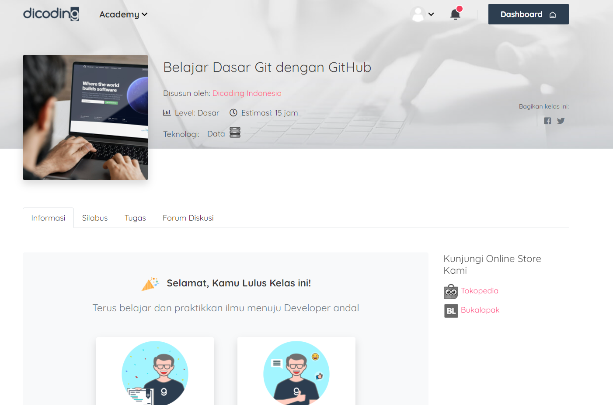

Figure 3: Modul “Belajar Dasar Git dengan Github” Selesai

1. Pengenalan Data pada Pemrograman

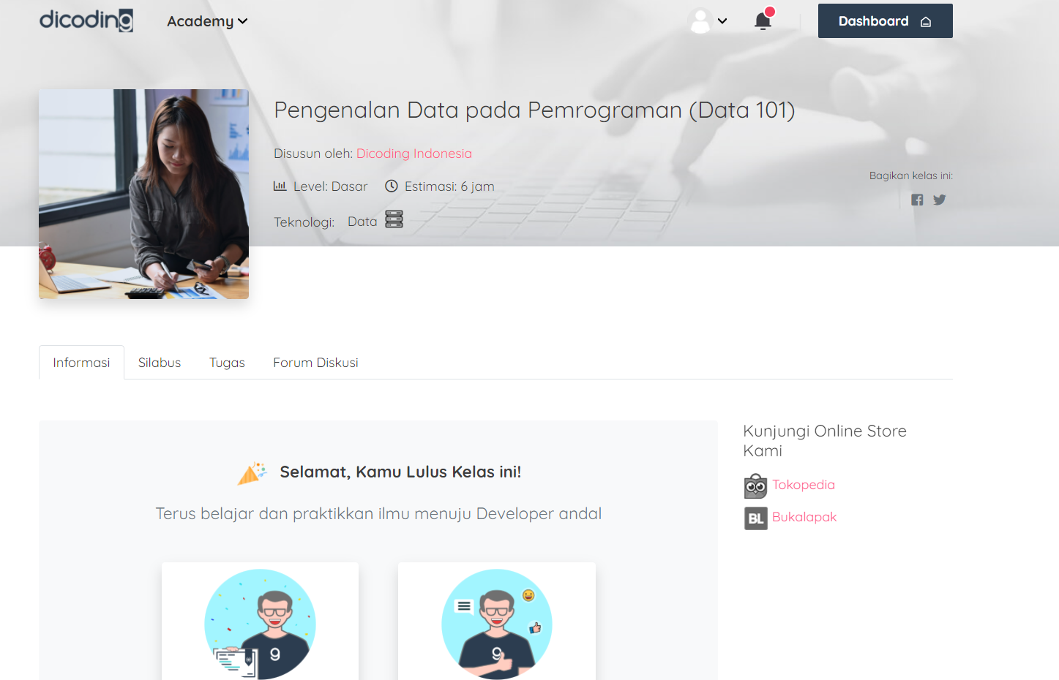

Figure 4: Modul “Pengenalan Data pada Pemrograman” Selesai

1. Belajar Dasar Visualisasi Data

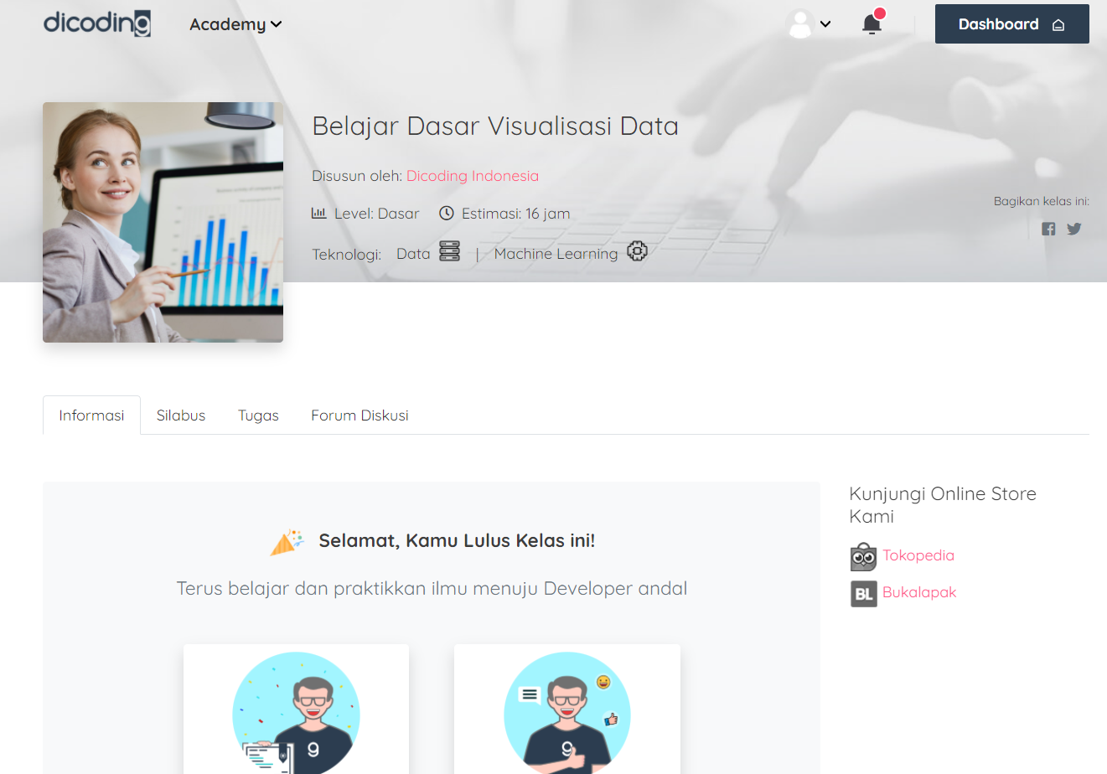

Figure 5: Modul “Belajar Dasar Visualisasi Data” Selesai

1. Memulai Pemrograman dengan Python

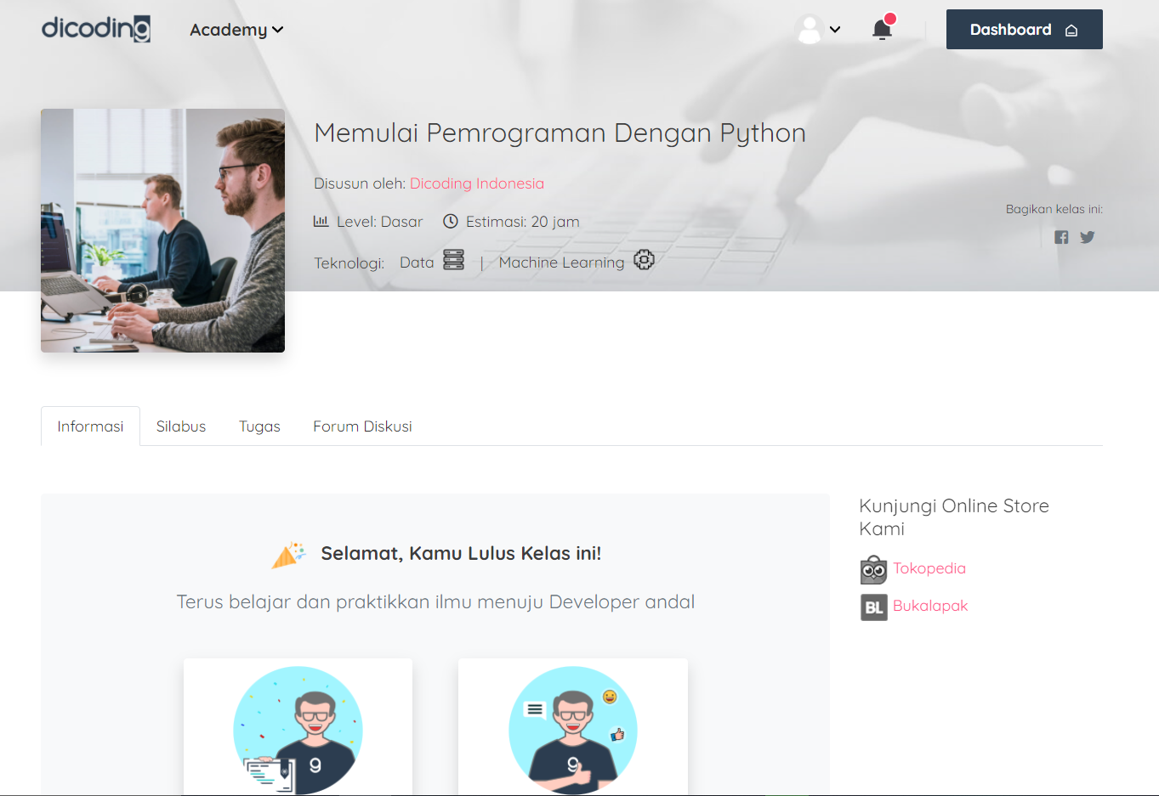

Figure 6: Modul “Memulai Pemrograman dengan Python” Selesai

1. Belajar Machine Learning untuk Pemula

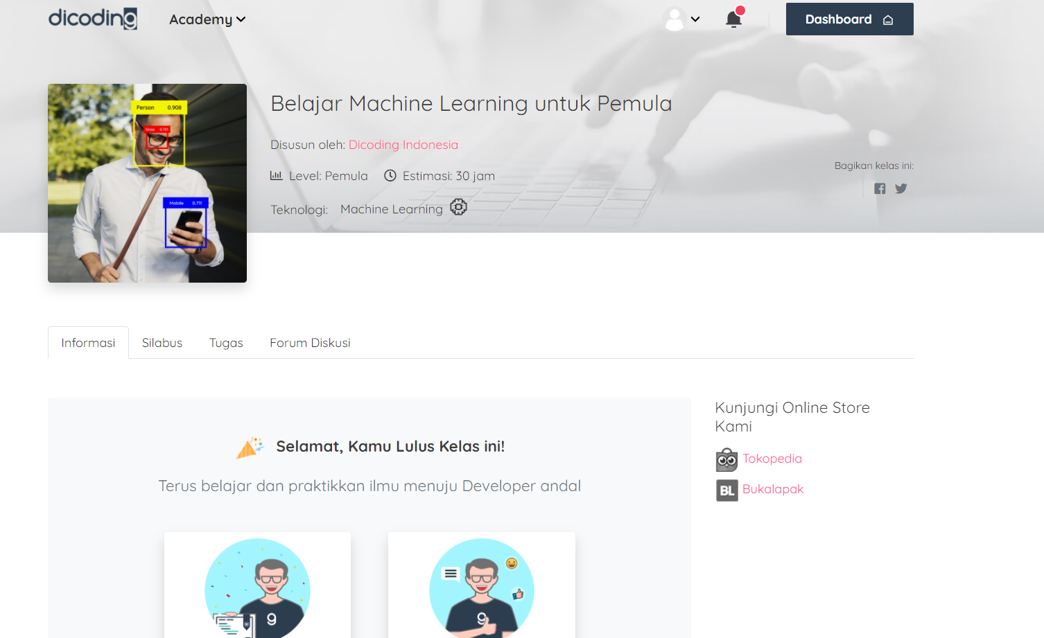

Figure 7: Modul “Belajar Machine Learning untuk Pemula” Selesai

Proyek Akhir:

Pada proyek akhir ini saya diminta untuk membuat mesin yang mengenal gambar yang diberikan apakah tangan itu berbentuk batu, kertas, atau gunting dengan menggunakan Deep Learning.

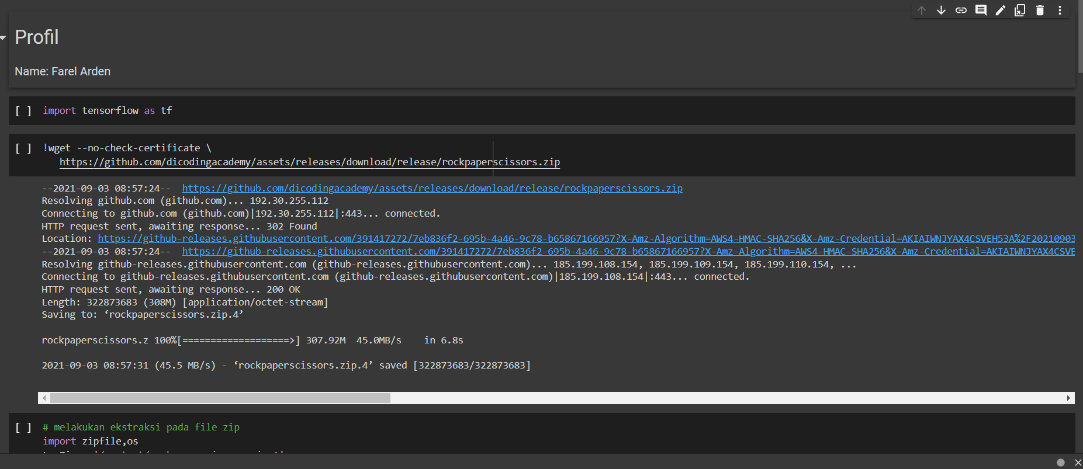

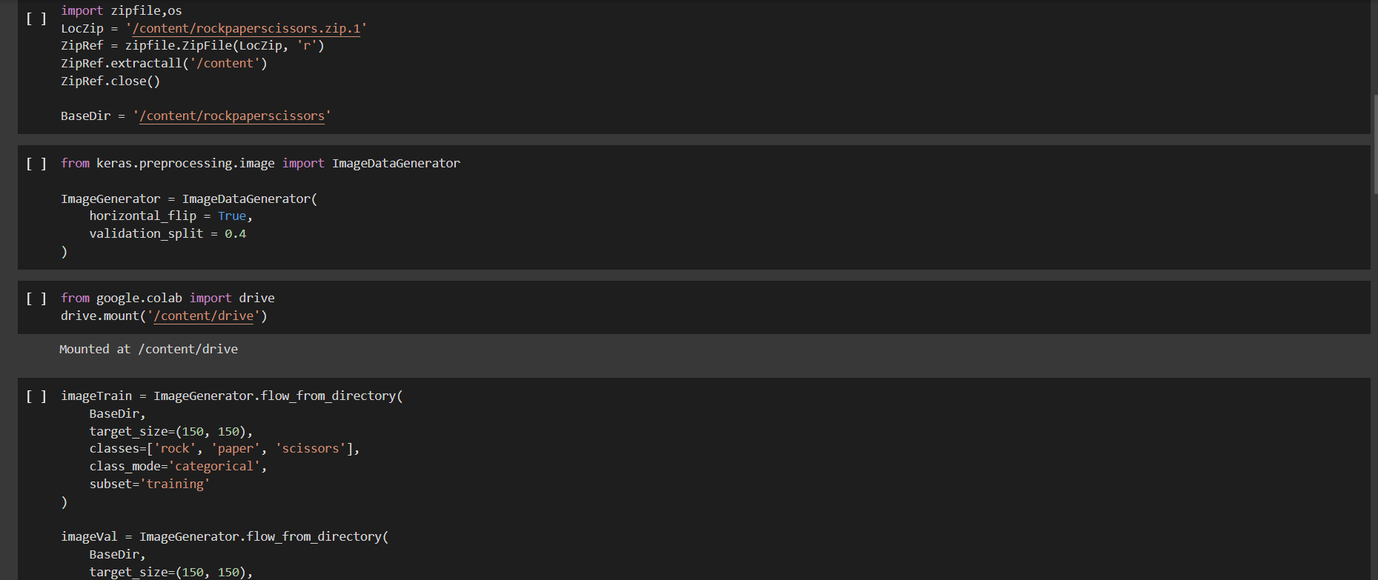

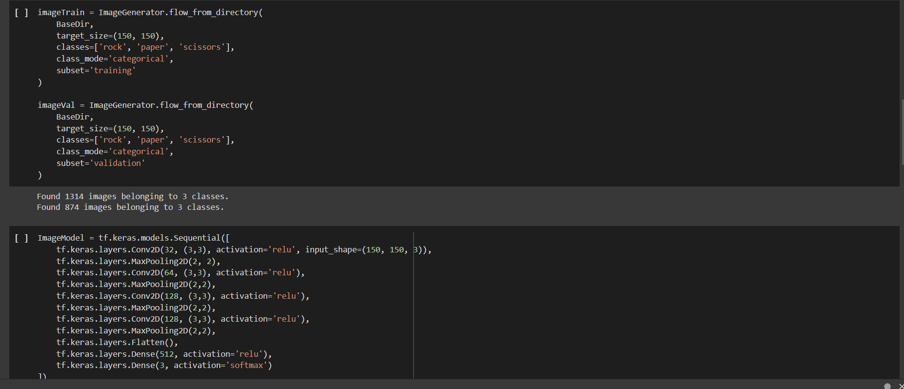

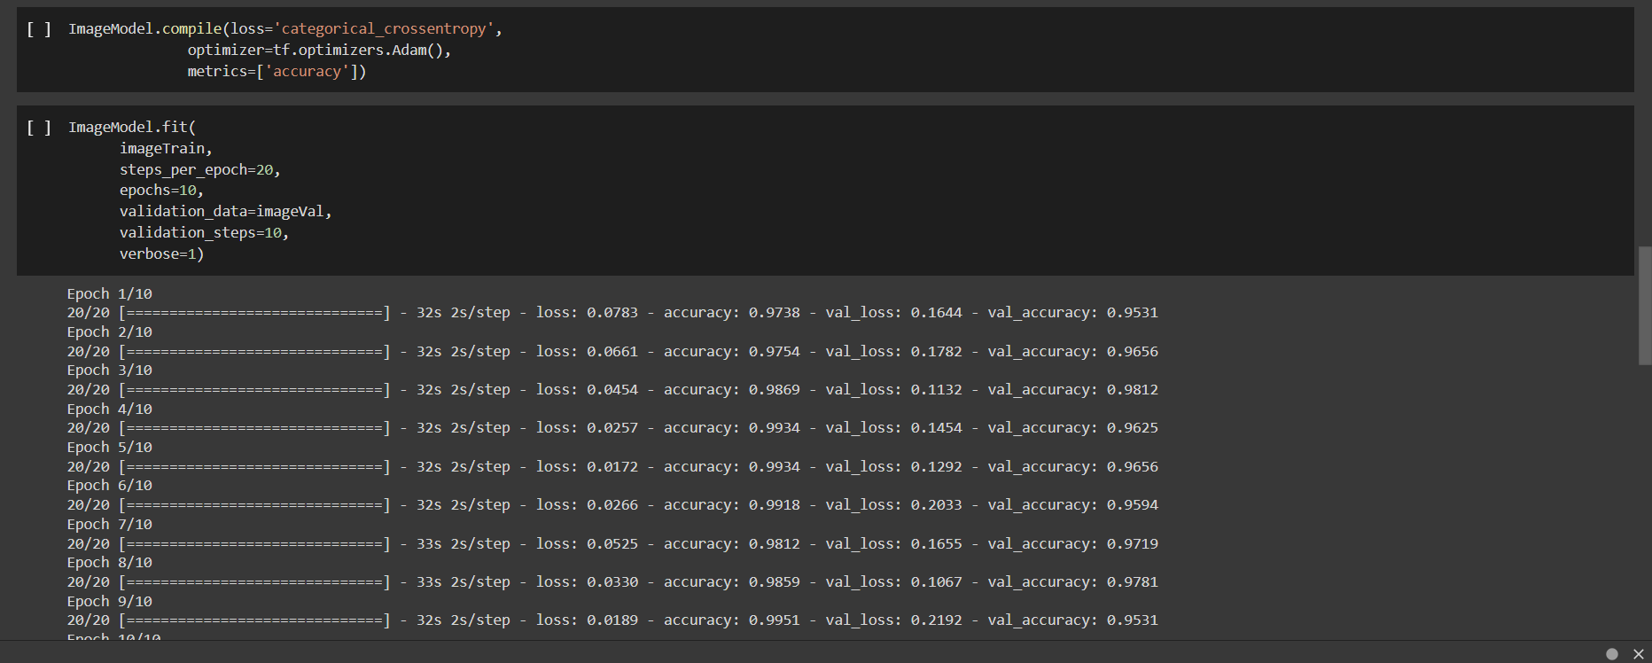

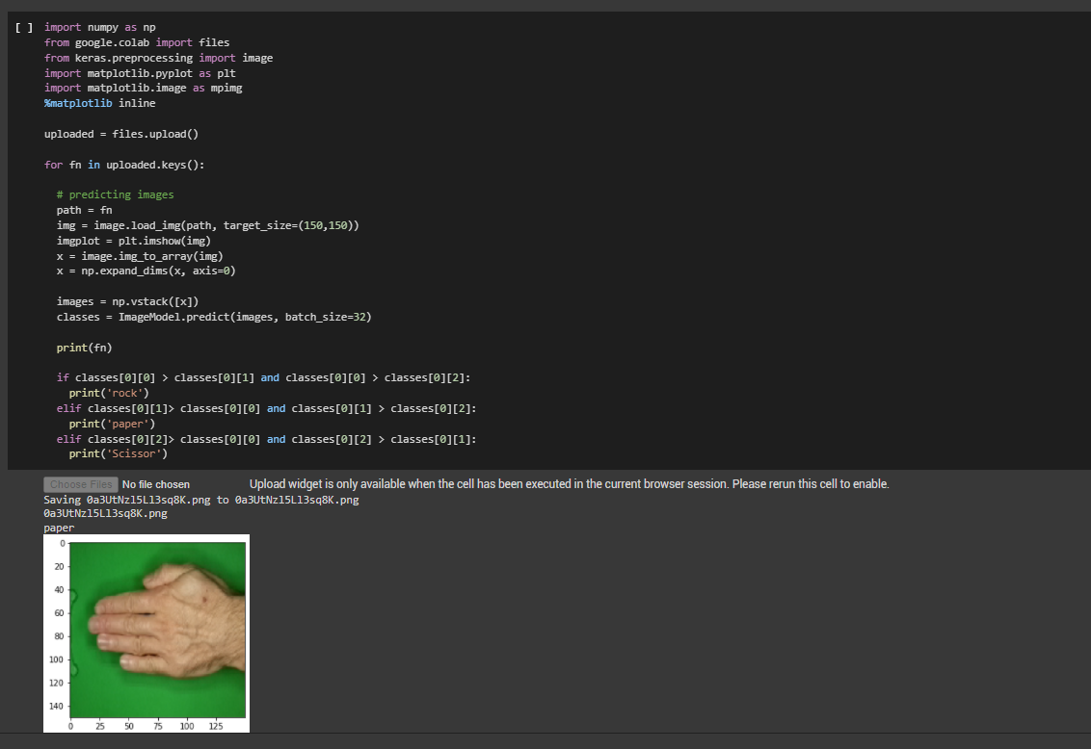

Figure 8: Script untuk Proyek Akhir Modul “Belajar Machine Learning untuk Pemula”

1. Belajar Dasar Pemrograman Web

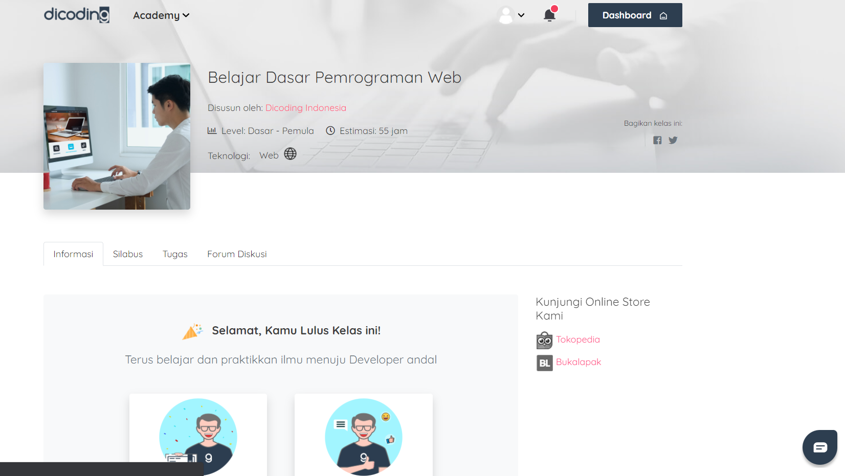

Figure 9: Modul “Belajar Dasar Pemrograman Web” Selesai

Proyek Akhir:

Berikut adalah kriteria untuk proyek akhir:

* Terdapat elemen <header>, <footer>, <main>, <article>, dan <aside> di berkas HTML.
* Masing-masing elemen wajib berisi konten yang peruntukkannya sesuai dengan elemen tersebut (menerapkan konsep semantic HTML dalam menyusun struktur website).
* Sebagai contoh: Header berisi judul dan navigation. Sedangkan konten artikel tidak boleh berada pada Header.
* Wajib menampilkan identitas diri (biodata diri) yang minimal harus berisi foto asli diri dan nama sesuai profil Dicoding. Identitas diri wajib ditampilkan dalam elemen <aside>.
* Menyusun layout dengan menggunakan float atau flexbox.
* Tema yang ditampilkan bebas, kecuali tema Bandung.
* Semakin detail dan lengkap website Anda maka nilai submission bisa lebih tinggi.

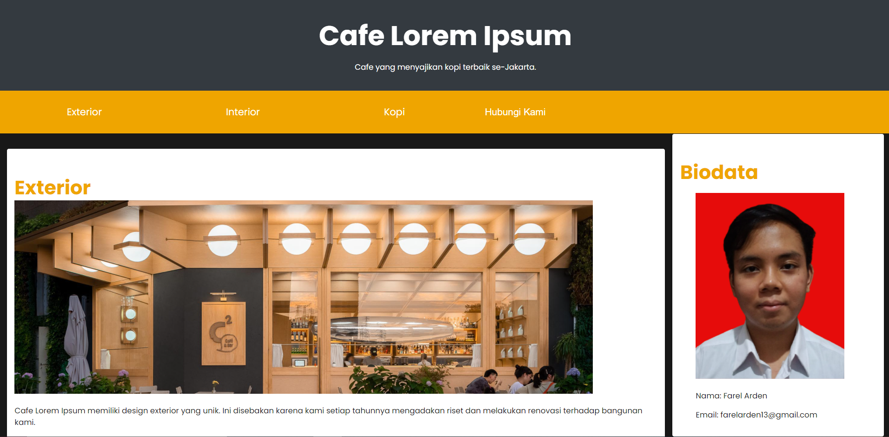

Figure 10: Script untuk Proyek Akhir Modul “Belajar Dasar Pemrograman Web”

1. Belajar Pengembangan Machine Learning

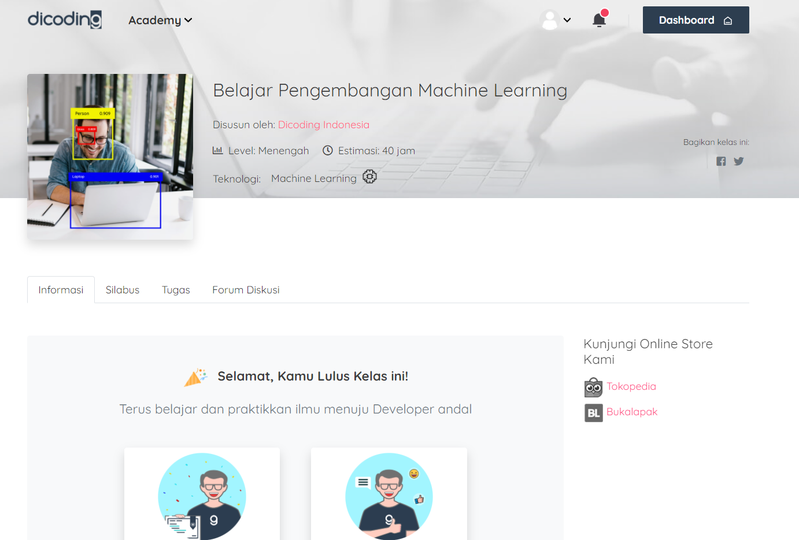

Figure 11: Modul “Belajar Pengembangan Machine Learning” Selesai

Proyek Pertama:

Kriteria Proyek Pertama:

* Dataset yang akan dipakai bebas, namun minimal memiliki 1000 sampel.
* Harus menggunakan LSTM dalam arsitektur model.
* Harus menggunakan model sequential.
* Validation set sebesar 20% dari total dataset.
* Harus menggunakan Embedding.
* Harus menggunakan fungsi tokenizer.
* Akurasi dari model minimal 75%.

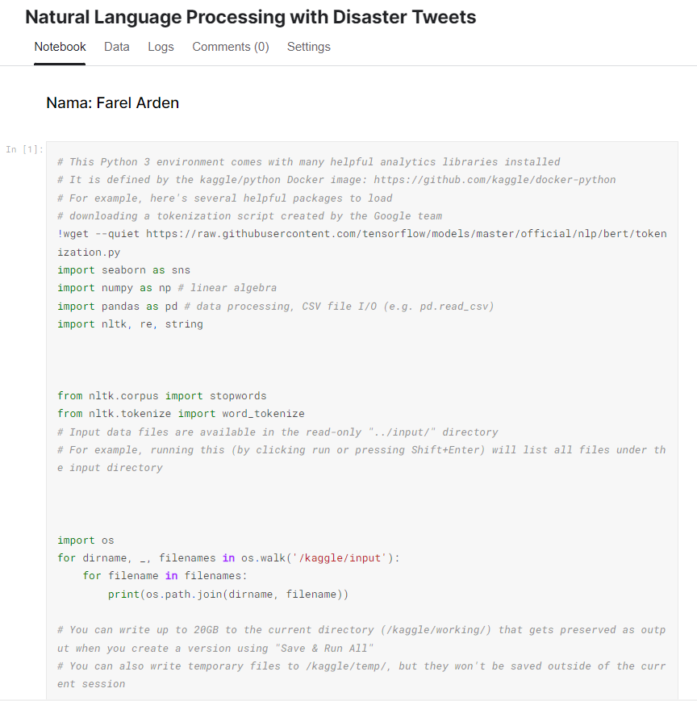

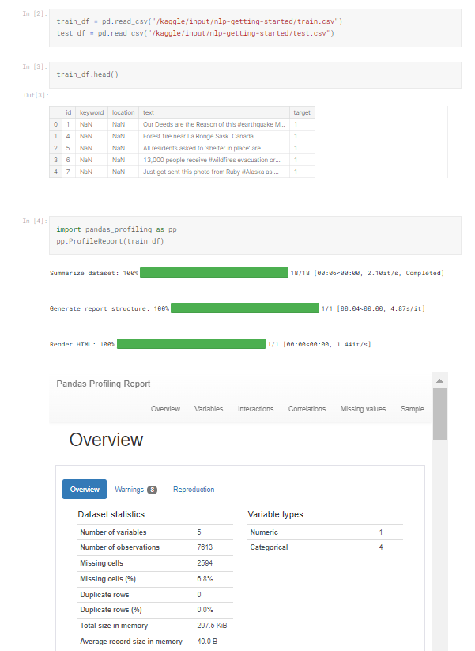

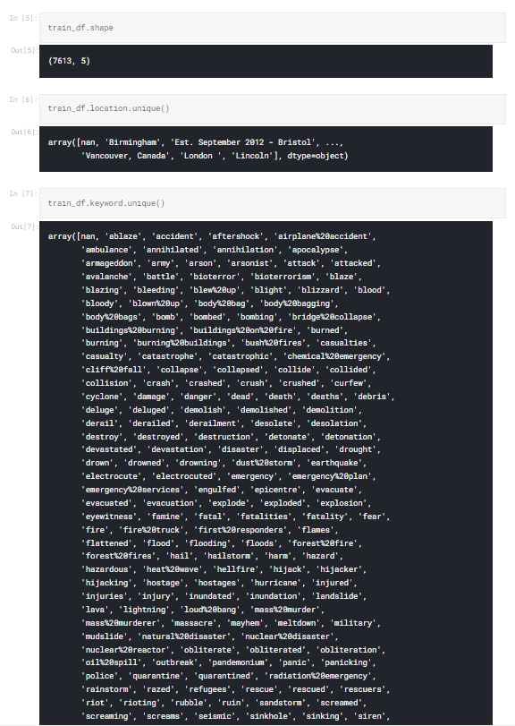

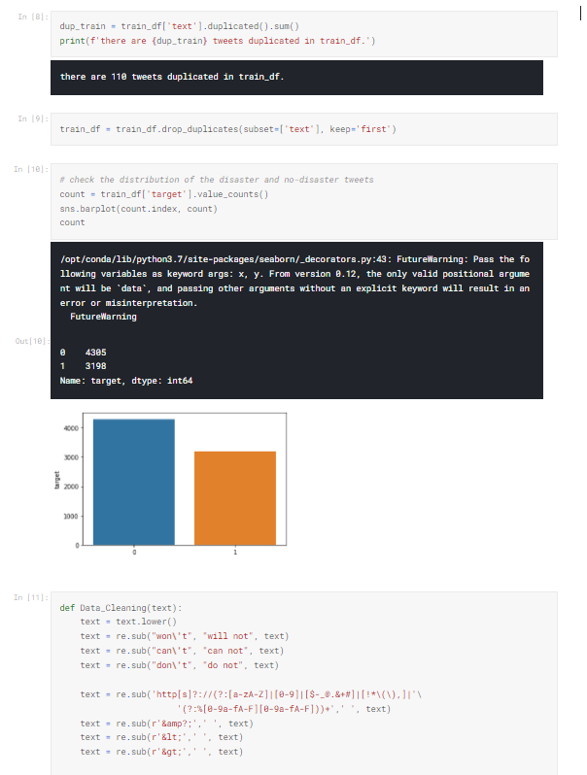

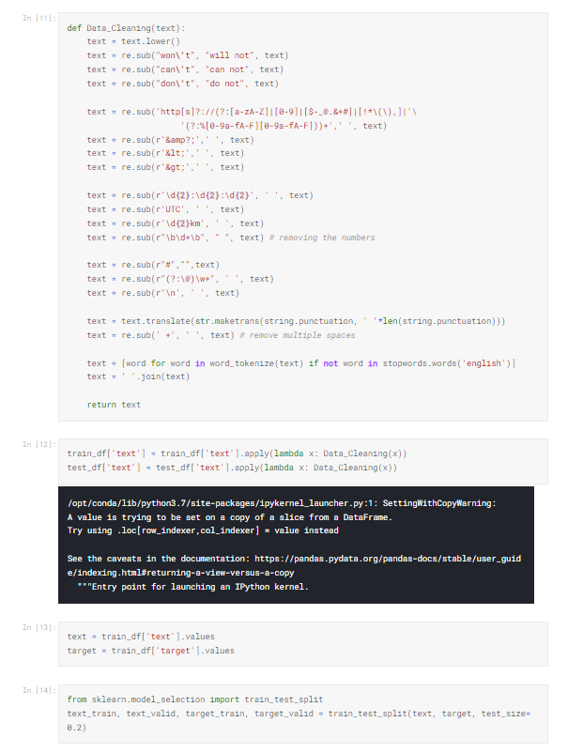

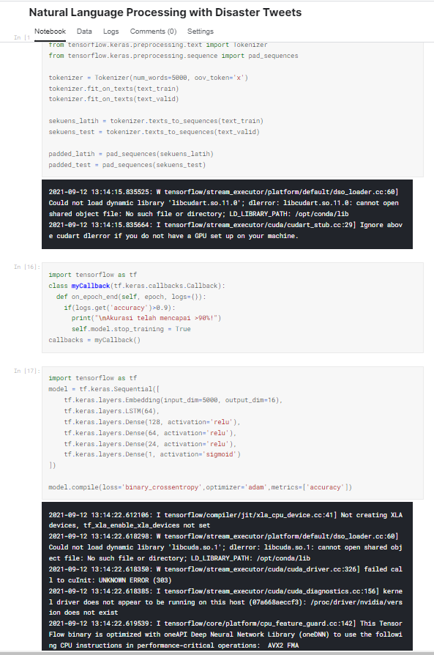

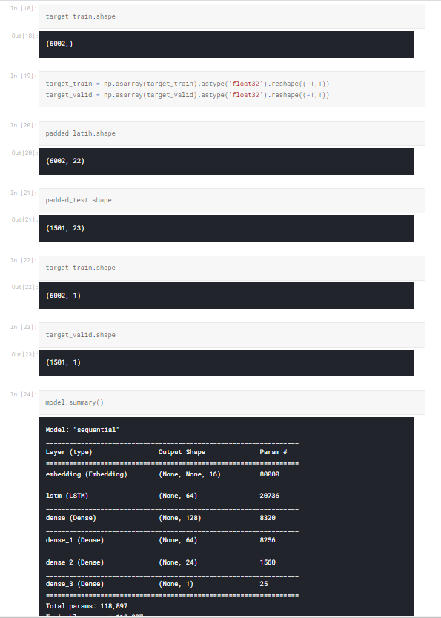

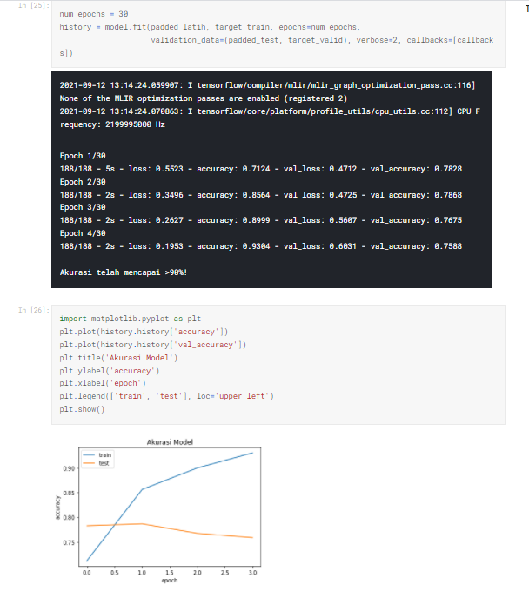

Figure 12: Script untuk Proyek Pertama Modul “Belajar Pengembangan Machine Learning”

Proyek Kedua:

Kriteria Proyek Kedua:

* Dataset yang akan dipakai bebas, namun minimal memiliki 1000 sampel.
* Harus menggunakan LSTM dalam arsitektur model.
* Validation set sebesar 20% dari total dataset.
* Model harus menggunakan model sequential.
* Harus menggunakan Learning Rate pada Optimizer.
* MAE < 10% skala data.

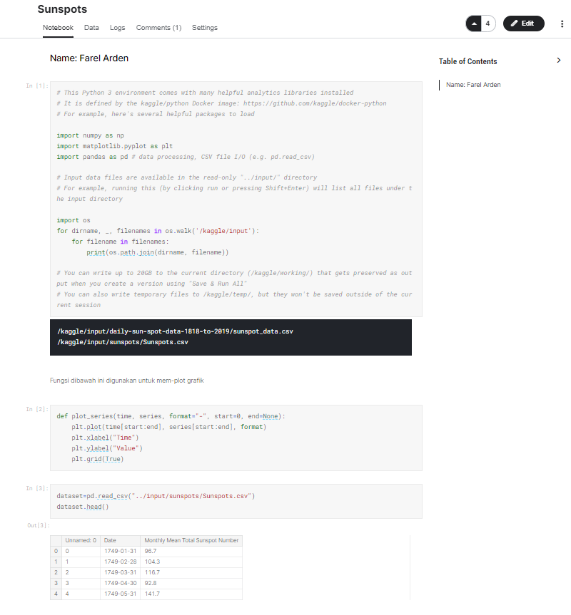

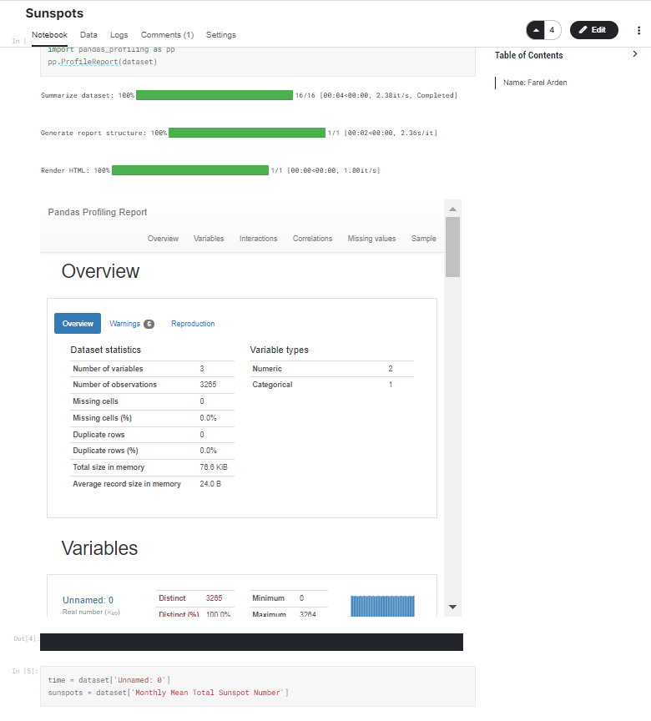

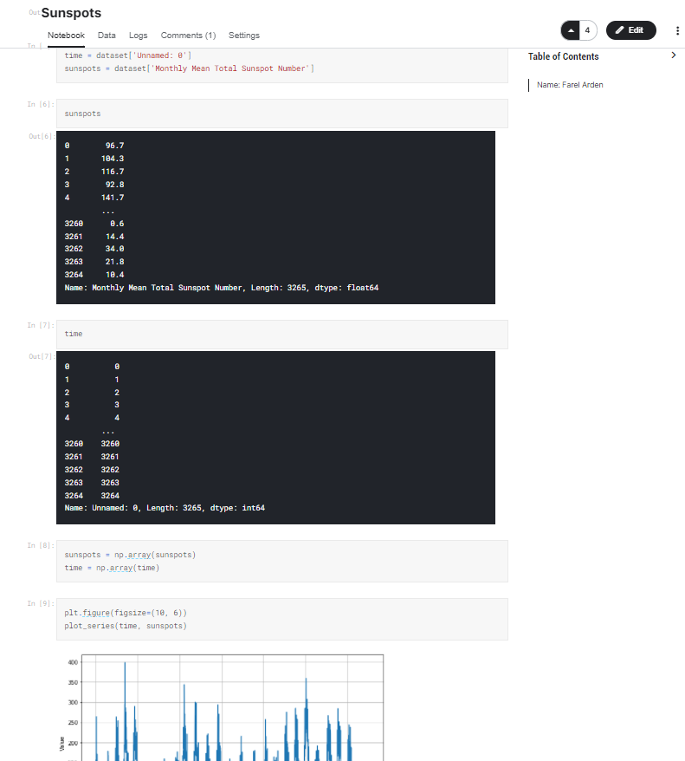

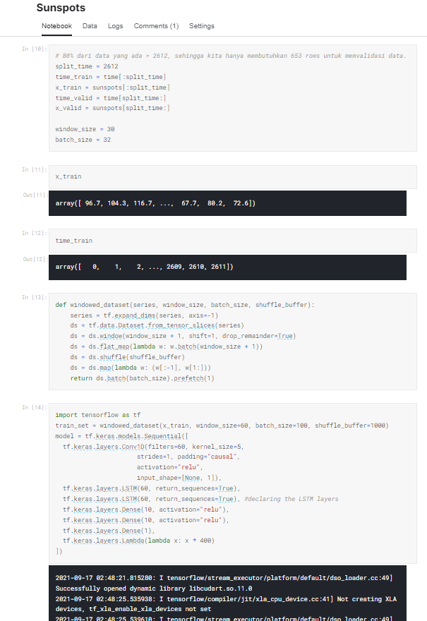

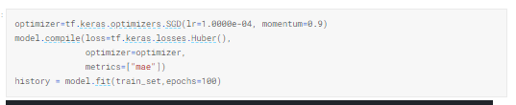

Figure 13: Script untuk Proyek Kedua Modul “Belajar Pengembangan Machine Learning”

Proyek Akhir:

Kriteria Proyek Akhir:

* Dataset yang akan dipakai bebas, namun minimal memiliki 1000 buah gambar.
* Dataset tidak pernah digunakan pada submission kelas machine learning sebelumnya.
* Dataset dibagi menjadi 80% train set dan 20% test set.
* Model harus menggunakan model sequential.
* Model harus menggunakan Conv2D Maxpooling Layer.
* Akurasi pada training dan validation set minimal sebesar 80%.
* Menggunakan Callback.
* Membuat plot terhadap akurasi dan loss model.
* Menulis kode untuk menyimpan model ke dalam format TF-Lite.

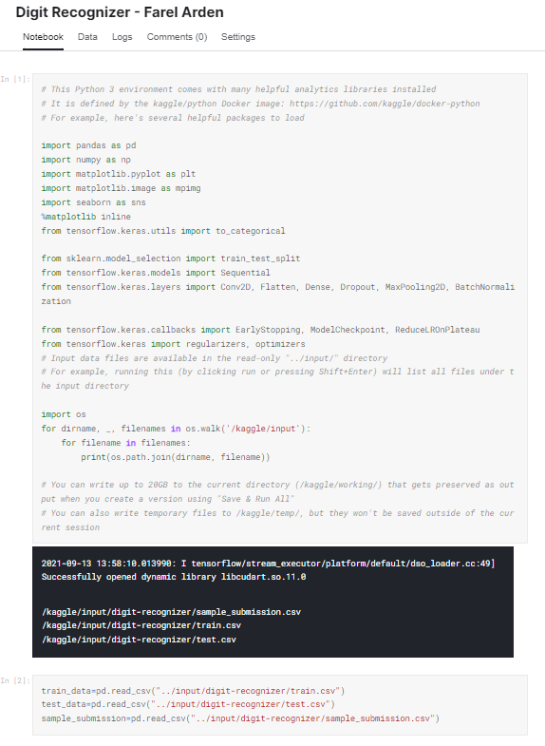

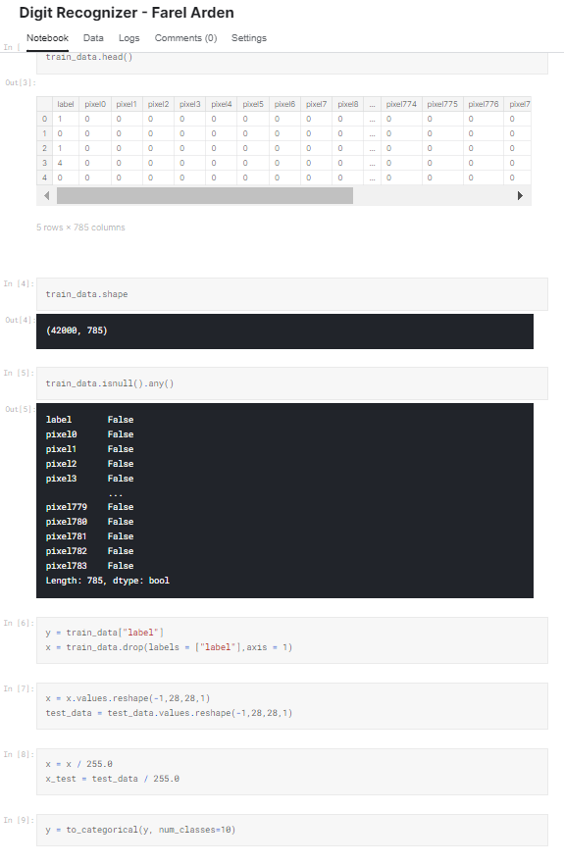

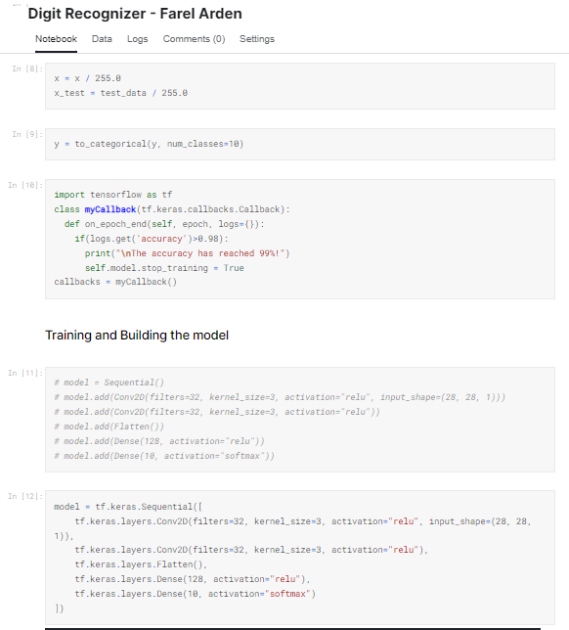

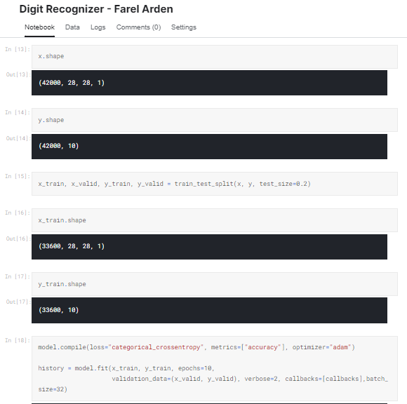

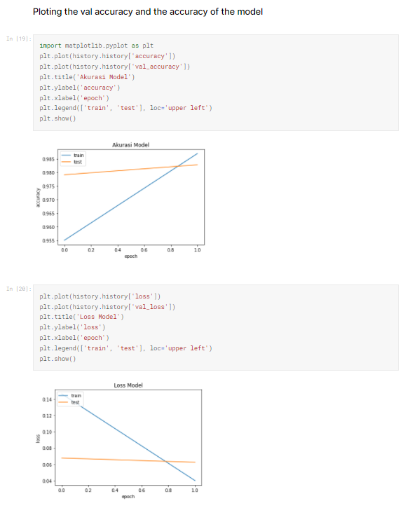

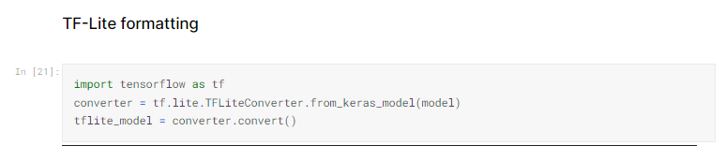

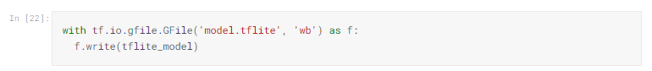

Figure 14: Script untuk Proyek Akhir Modul “Belajar Pengembangan Machine Learning”

1. Belajar Dasar Pemrograman Web

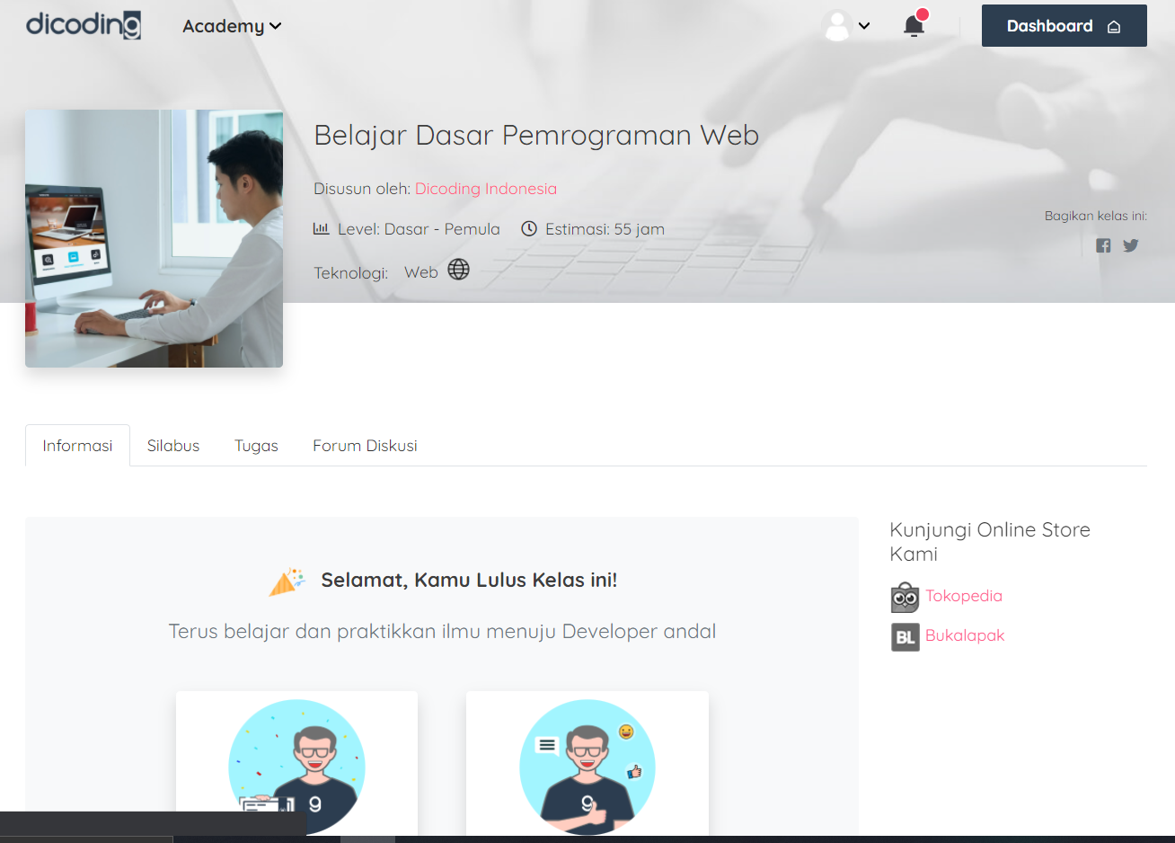

Figure 15: Modul “Belajar Dasar Pemrograman Web” Selesai

Proyek Akhir:

Kriteria Proyek Akhir:

* dasar HTML (dapat dipelajari mulai dari modul Pengenalan ke HTML),
* penerapan elemen semantic (dapat dipelajari mulai dari modul Semantic HTML - Mengorganisasikan Halaman Konten),
* menerapkan styling menggunakan CSS (dapat dipelajari mulai dari modul Pengenalan ke Styling); dan
* layouting menggunakan float ataupun flexbox (dapat dipelajari mulai dari modul Floating).

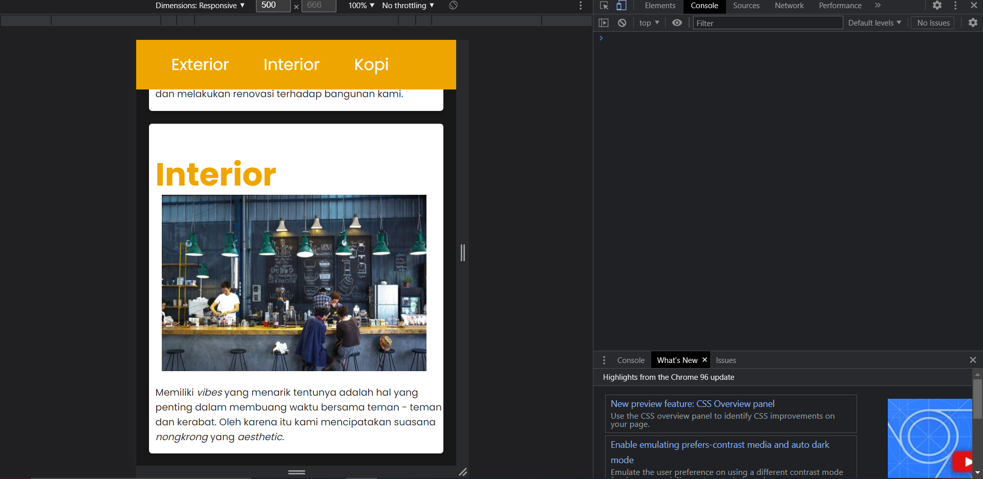

Figure 16: Script untuk Proyek Akhir Modul “Belajar Dasar Pemrograman Web”

1. Machine Learning Terapan

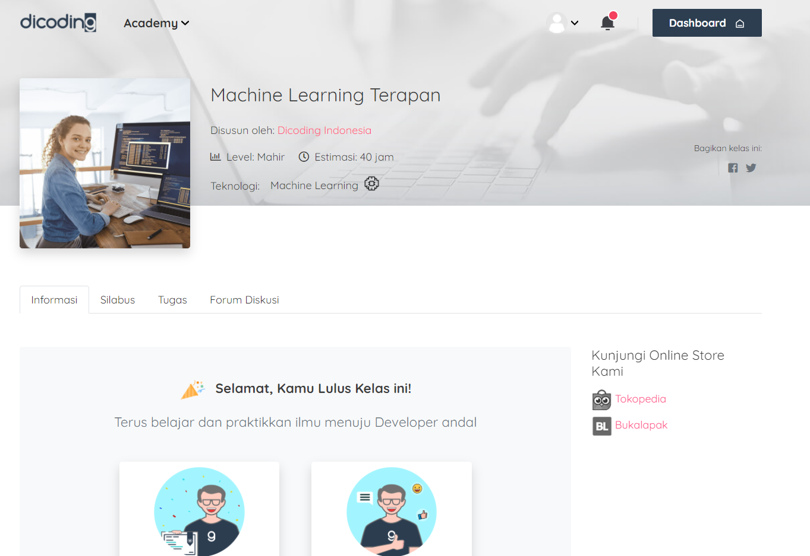

Figure 17: Modul “Machine Learning Terapan” Selesai

Proyek Pertama:

* Project merupakan hasil pekerjaan sendiri.
* Project belum pernah digunakan untuk submission kelas Machine Learning di Dicoding dan belum pernah dipublikasikan di platform manapun.
* Dataset yang dipakai merupakan data kuantitatif (minimum 500 sampel data).
* Memberikan dokumentasi menggunakan text cell pada notebook (.ipynb) untuk menjelaskan setiap tahapan proyek.
* Menentukan solusi permasalahan menggunakan pendekatan machine learning atau deep learning dengan memilih salah satu dari penyelesaian berikut:
* Klasifikasi
* Regresi
* Clustering
* Time series dan forecasting
* Membuat draf laporan proyek machine learning yang menjelaskan alur proyek Anda dari mulai pemilihan domain permasalahan (problem domain), data understanding, data preparation, modeling, hingga tahap evaluasi. Ketentuan draf laporan proyek machine learning dapat Anda lihat pada sub modul berikutnya tentang Detail Laporan.

Untuk hasil pengerjaan dapat dilihat pada repository di bawah ini:

<https://github.com/farelarden/Dicoding-SIB/tree/main/Machine%20Learning%20Terapan/Titanic>

Proyek Akhir:

Kriteria Proyek Akhir:

* Project merupakan hasil pekerjaan sendiri.
* Project belum pernah digunakan untuk submission kelas Machine Learning di Dicoding dan belum pernah dipublikasikan di platform manapun.
* Dataset yang dipakai bebas, asal bisa digunakan untuk membuat sistem rekomendasi.
* Memberikan dokumentasi menggunakan text cell pada notebook (.ipynb) untuk menjelaskan setiap tahapan proyek.
* Menentukan solusi permasalahan dengan memilih pendekatan berikut:
* Content-based Filtering
* Collaborative Filtering
* Membuat draf laporan proyek machine learning yang menjelaskan alur proyek Anda mulai dari project overview, business understanding, data understanding, data preparation, modeling, hingga tahap evaluasi. Ketentuan draf laporan proyek machine learning dapat Anda lihat pada sub modul berikutnya tentang Detail Laporan.

Untuk hasil pengerjaan dapat dilihat pada repository di bawah ini:

https://github .com/farelarden/Dicoding-SIB/tree/main/Machine%20Learning%20Terapan/Rekomendasi%20Buku

1. Evaluasi Penguasaan Machine Learning

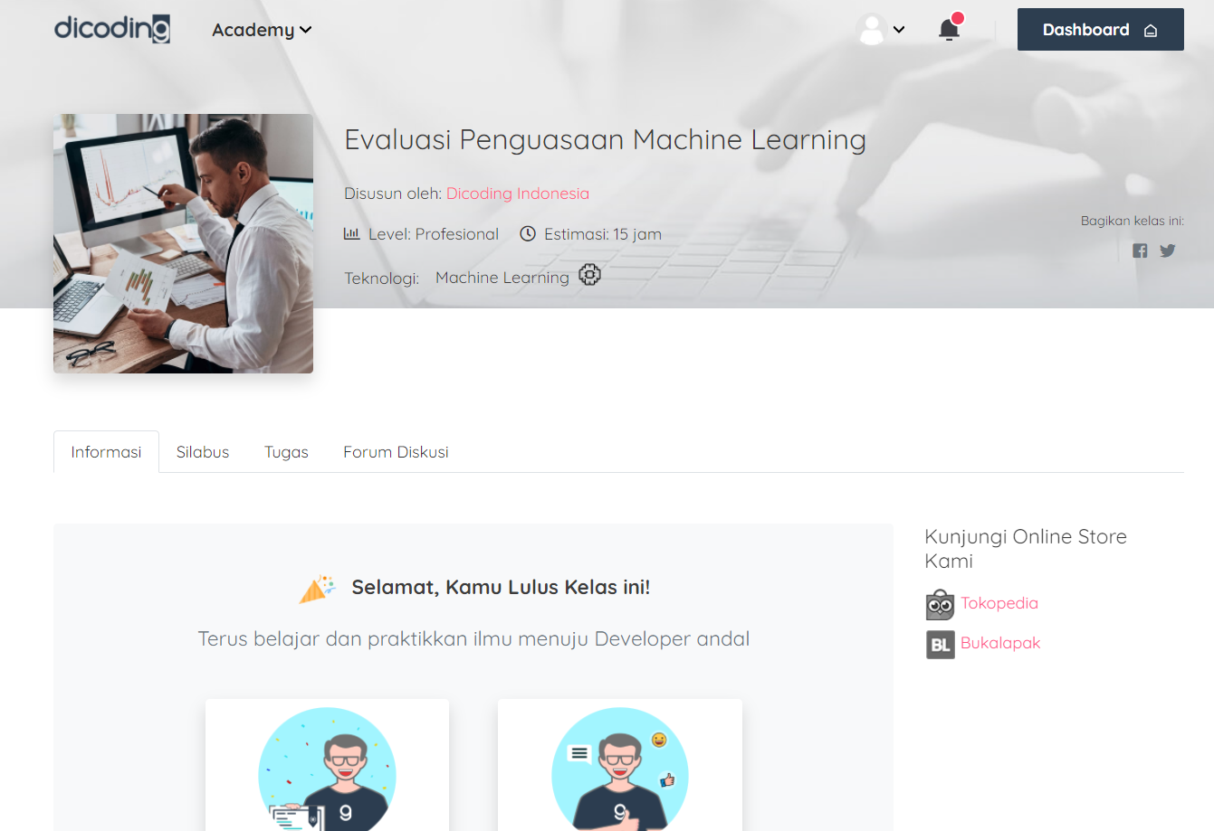

Figure 18: Modul “Evaluasi Penguasaan Machine Learning” Selesai

1. Belajar Membuat Front-End Web untuk Pemula

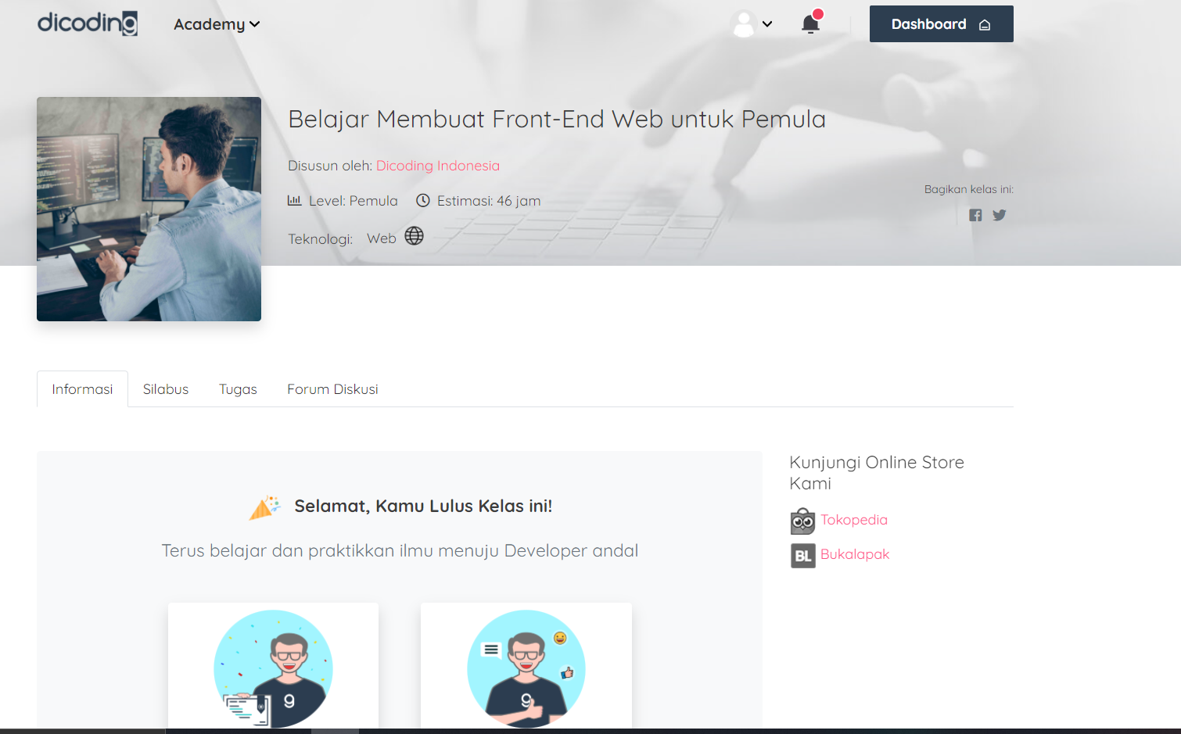

Figure 19: Modul “Belajar Membuat Front-End Web untuk Pemula” Selesai

Proyek Akhir:

Kriteria Proyek Akhir:

* Tambahkan fitur pencarian untuk mem-filter buku yang ditampilkan pada rak sesuai dengan title buku yang dituliskan pada kolom pencarian.
* Berkreasilah dengan membuat proyek Bookshelf Apps tanpa menggunakan project starter.
* Menuliskan kode dengan bersih.
* Bersihkan comment dan kode yang tidak digunakan.
* Indentasi yang sesuai.
* Terdapat improvisasi fitur seperti (pilih satu):
* Custom Dialog ketika menghapus buku.
* Dapat meng-edit buku.
* dsb.

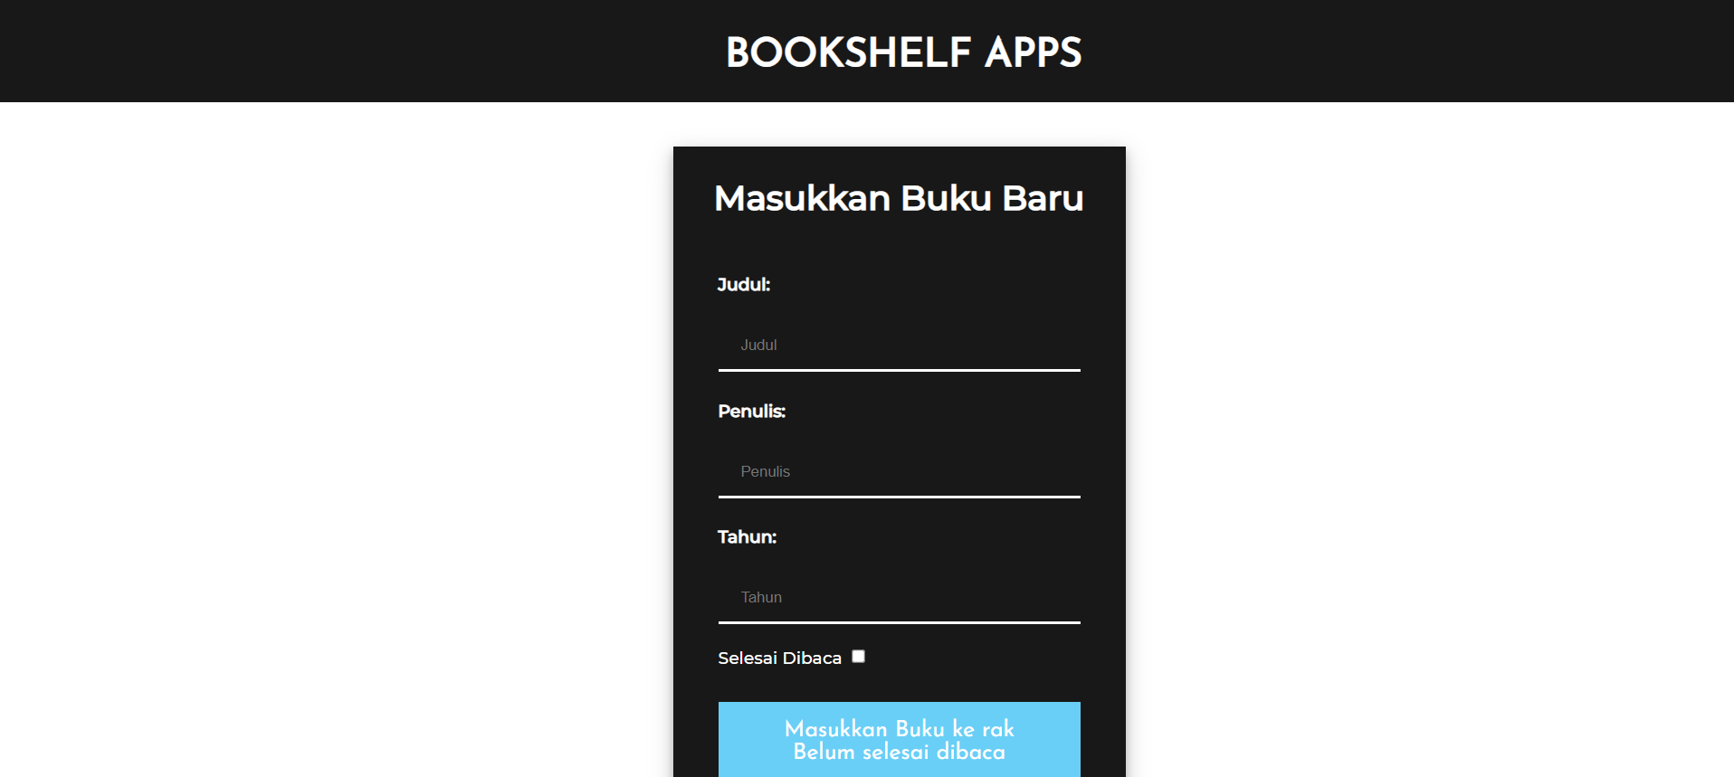

Figure 20: Script untuk Proyek Akhir Modul “Belajar Membuat Front-End Web untuk Pemula”

1. Tensorflow Developer Certification Prep (Optional)
2. Belajar Fundamental Front-End Web Development

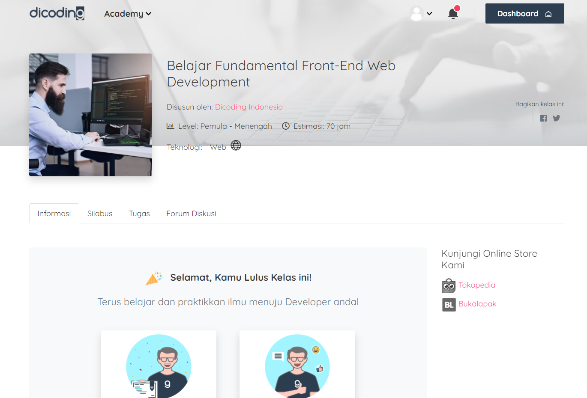

Figure 21: Modul “Belajar Fundamental Front-End Web Development” Selesai

Proyek Akhir:

Kriteria Proyek Akhir:

* Sintaks ES6 (dapat dipelajari mulai dari modul ECMAScript 6),
* Web Components (dapat dipelajari mulai dari modul Web Component),
* Node Package Manager (dapat dipelajari mulai dari modul Node Package Manager),
* Webpack (dapat dipelajari mulai dari modul Webpack), dan
* Asynchronous JavaScript Request menggunakan XHR dan Fetch (dapat dipelajari mulai dari modul Asynchronous JavaScript Request).

CAPSTONE

JUDUL APLIKASI:

Inflativa (Inflation Predictor)

METODE PENGERJAAN:

* Melakukan pencarian dataset
* Data Pre-Processing
* Data Modeling
* Conclusion

HASIL PENGERJAAN

**Pencarian Data**

Langkah pertama yang saya dan anggota tim saya lakukan adalah mencari dataset. Dataset yang kami gunakan pada capstone project ini berasala dari Badan Pusat Statistika (BPS) tentang tingkat inflasi berdasarkan kota dan sektor barang.

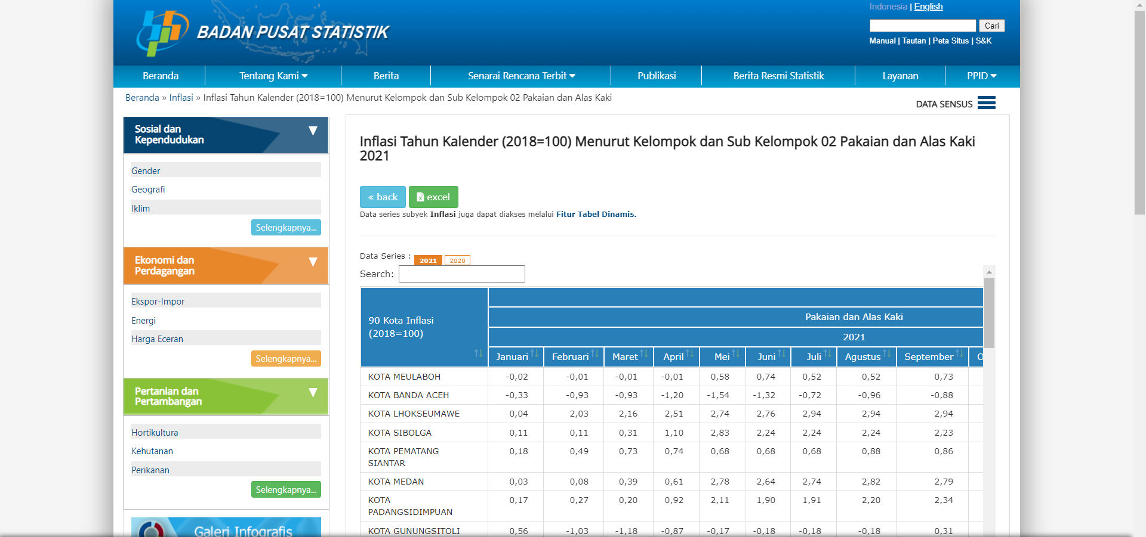

Figure 22: Raw Dataset

Sumber: <https://www.bps.go.id/indicator/3/1918/1/inflasi-tahun-kalender-2018-100-menurut-kelompok-dan-sub-kelompok-02-pakaian-dan-alas-kaki.html>

Kami mengambil data tingkat inflasi dari 90 kota dengan jangka waktu Januari 2014 hingga Oktober 2021.

**Data Preprocessing**

Dari data yang sudah ada, kami olah sehingga dapat digunakan untuk melatih model kami. Dapat dilihat dalam tabel di bawah ini, tanggal yang berjarak sebulan terletak pada kolom kedua setelah kolom “Urutan” disertai dengan nama – nama kota diisi dengan tingkat inflasi setiap kota tersebut.

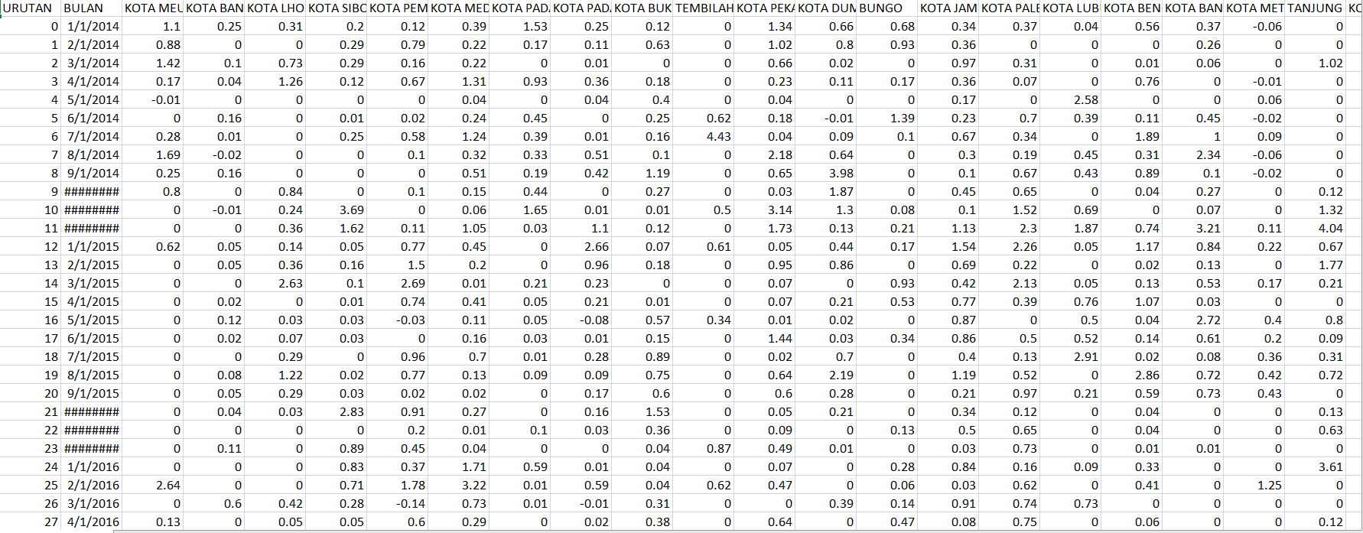

Figure 23: Clean Dataset

Pada Python Notebook, kami kembali melakukan analisa terhadap dataset yang ada.

* Pertama, kami melakukan impor pada library – library yang akan kami gunakan dalam notebook ini

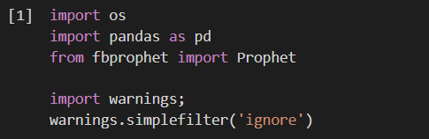

Figure 23: Import Libraries

* Kedua, kami melakukan load pada dataset dengan melakukan clone dari github repository kami.



Figure 25: Clone Github Repository

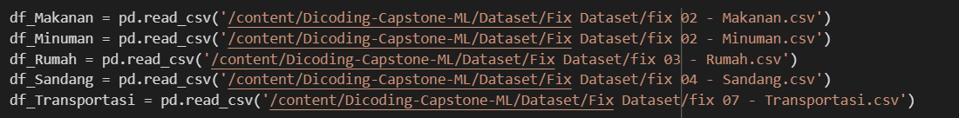

Figure 26: Read the dataset

* Ketiga, kami melakukan eksplorasi pada dataset yang ada

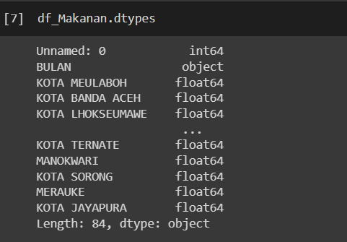Figure 27: Menampilkan datatype dari kolom – kolom

* Keempat, kami memilih kolom bulan dan satu kolom yaitu satu nama kota untuk dijadikan target dalam proses pelatihan mesin.

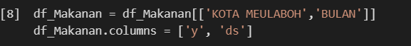

Figure 28: Pemilihan Kota

Kita juga melakukan perubahan tipe data dari object ke datetime pada kolom “Bulan”.



Figure 29: Perubahan Datatype

**Data Modeling**

Pada proses pengerjaan ini, kami menggunakan metode Time Series dengan model yang digunakan adalah Facebook Prophet.



Figure 30: Facebook Prophet

Kemudian kami melakukan forecasting pada data yang ada. Forecasting ini kami lakukan hingga tahun 2030.



Figure 31: Forecasting

**Evaluation**

Facebook prophet tidak hanya memberikan nilai prediksi saja, tetapi juga upper bound dan lower bound, trend tiap tahun dan bulan. Hal ini tentunya akan sangat berguna bila kita memiliki tujuan yang menggunakan informasi – informasi tersebut.

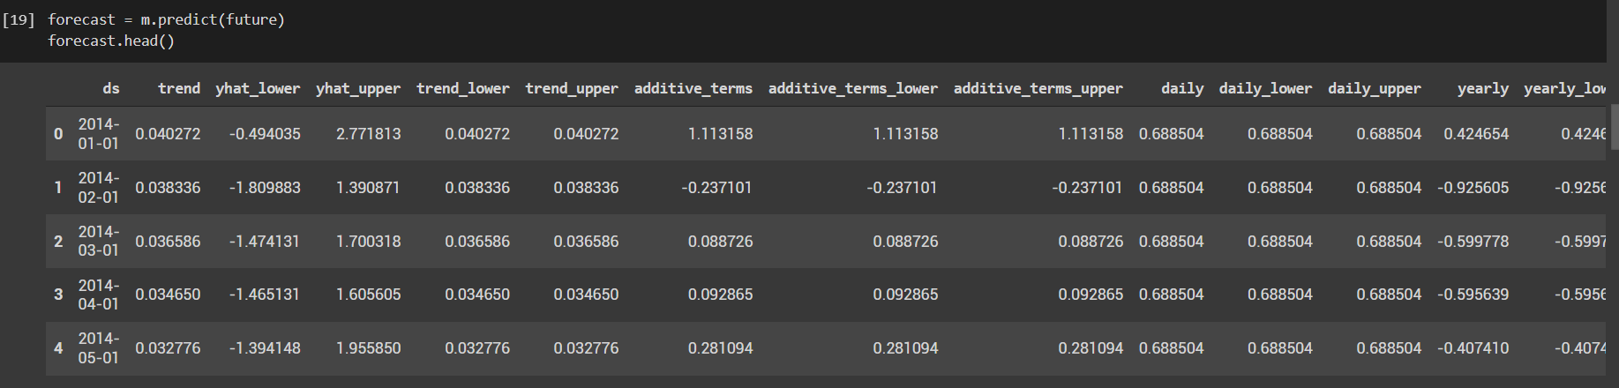

Figure 32: Forecasting

Kemudian kami juga menggunakan grafik untuk menganalisa prediksi tingkat inflasi di masa depan.

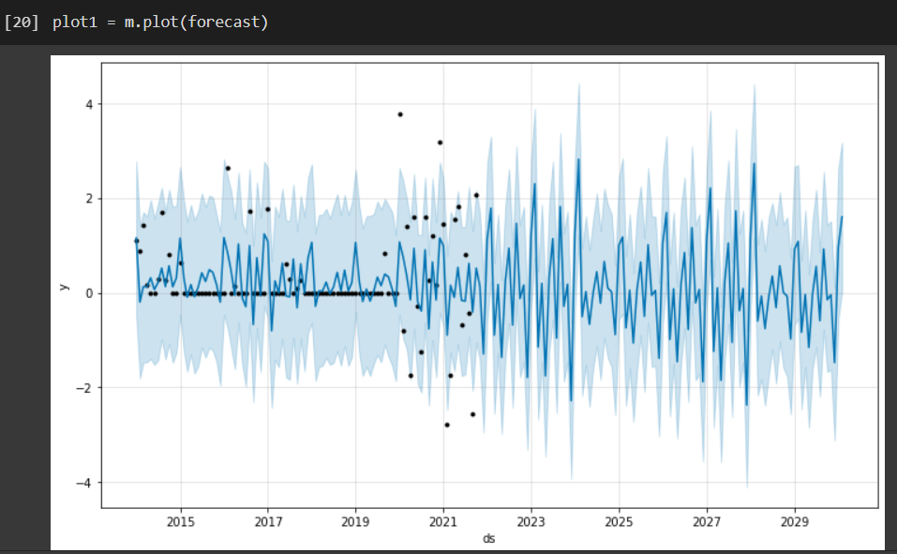

Figure 33: Grafik Forecast 1

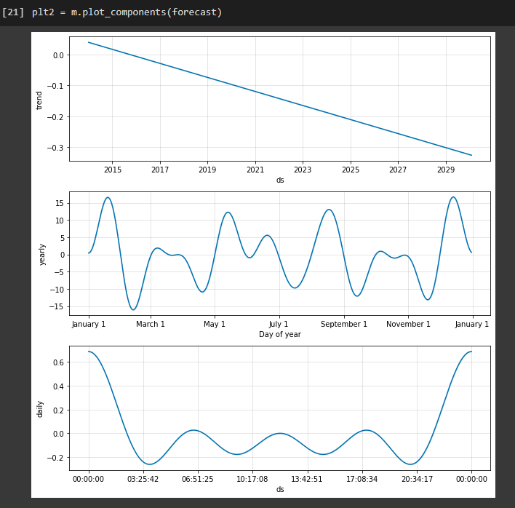

Figure 34: Grafik Forecast 2

Melalui gambar grafik di atas, ini menunjukkan bahwa inflasi akan selalu bersifat fluktuatif. Jika diperhatikan pada grafik pertama, maka peningkatan dan penurunan inflasi terjadi kapan saja dengan tingkat kenaikan yang berbeda – beda. Kemudian pada ketiga grafik terakhir menunjukkan tingkat inflasi yang bermacam – macam secara trend, bulanan, dan harian.



Figure 35: Masking

Sebelum masuk ke deployment, kita perlu melakukan tes pada dataset kita dengan melakukan masking, karena pada tahap deployment, user akan diberikan kebebasan untuk memilih waktu target.

**Deployment**

Deployment pada aplikasi web-based kami menggunakan flask.

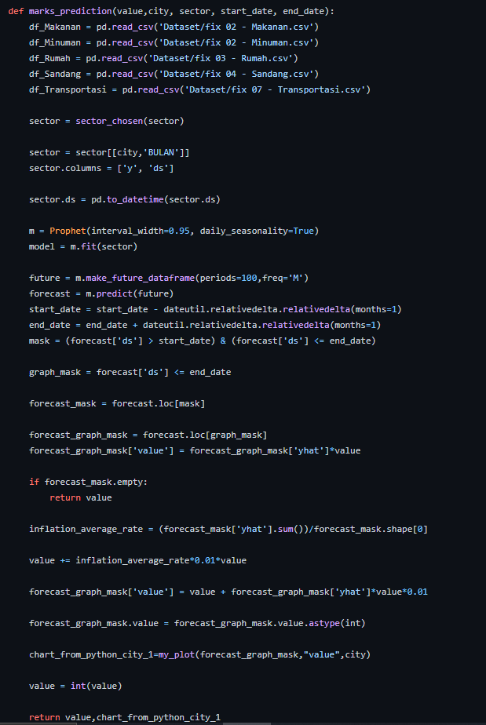

Figure 36: Fungsi Prediksi

Gambar di atas merupakan fungsi machine learning yang akan dipakai dalam memprediksi tingkat inflasi dan nilai yang ingin diprediksi oleh pengguna. Fungsi tersebut pada dasarnya merupakan script yang ada pada Notebook yang sudah ditampilkan sebelumnya.

Ada 3 fitur tambahan selain dari menampilkan nilai prediksi akhir yang dapat membantu user dalam menggunakan aplikasi ini, yang pertama ada fitur di mana user dapat memilih barang apa yang ingin diprediksi. Barang – barang yang bisa diprediksi oleh user ada bermacam – macam, namun saat ini kami hanya mempersiapkan 20 barang yang dapat digunakan oleh user.

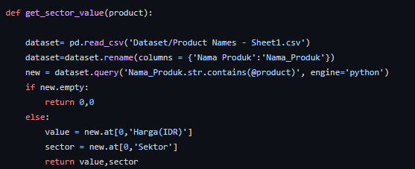

Figure 37: Fungsi Prediksi

Fitur tambahan kedua, adalah fitur untuk membandingkan tingkat inflasi dari kota yang dipilih dengan 2 kota terdekat lainnya. Kami menggunakan Harversine formula untuk menemukan kedua kota terdekat. Kami pula menambahkan satu dataset lagi untuk menyimpan letak titik lintang dan bujur setiap kota yang nanti nya digunakan untuk mengukur kedekatan dari tiap – tiap kota. Berikut

Adalah 3 fungsi yang ditujukkan untuk mencari 2 kota terdekat dari kota yang dipilih oleh pengguna.

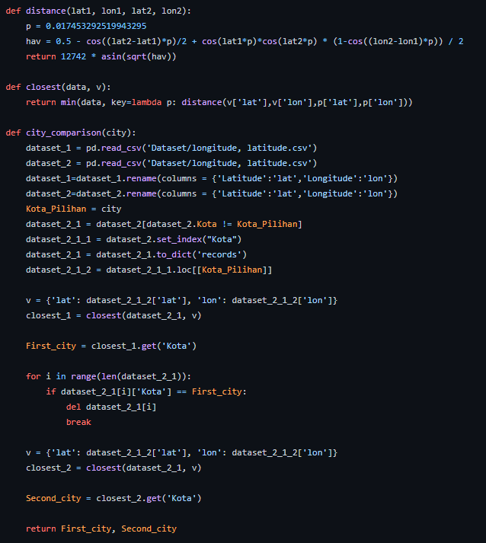

Figure 38: City Comparison

Fitur tambahan terakhir adalah fitur untuk menampilkan grafik harga dari tahun ke tahun. Berikut adalah fungsi yang digunakan untuk menampilkan grafik inflasi sehingga pengguna dapat memiliki gambaran akan inflasi yang akan ditemui nantinya.

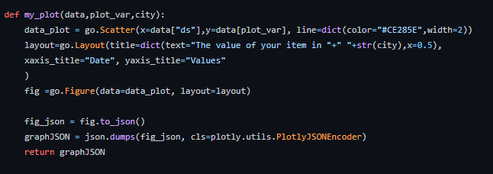

Figure 39: Fungsi Plot

Selain dari python, kami juga menggunakan HTML, CSS, dan Javascript untuk memberikan tampilan web yang menarik.

**Hasil Akhir**

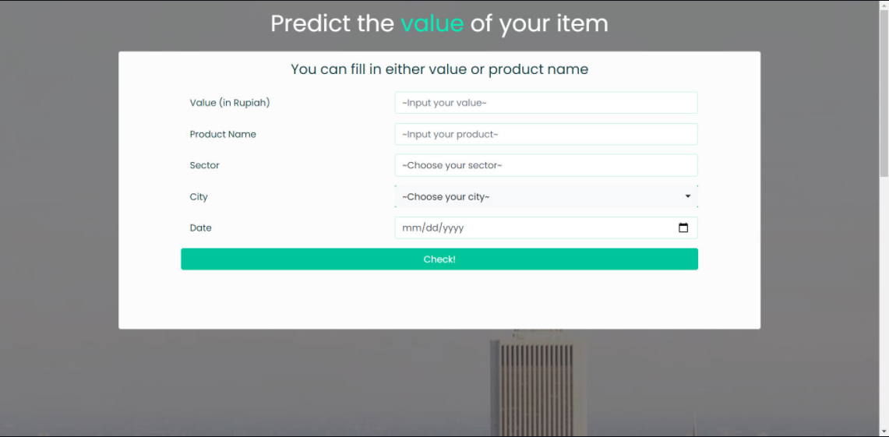

Figure 40: Halaman Awal

Gambar di atas merupakan tampilan awal ketika pengguna memasuki website kami.

Kemudian pengguna dapat memilih untuk mengisi harga dari barang yang akan pengguna prediksi atau nama produk.

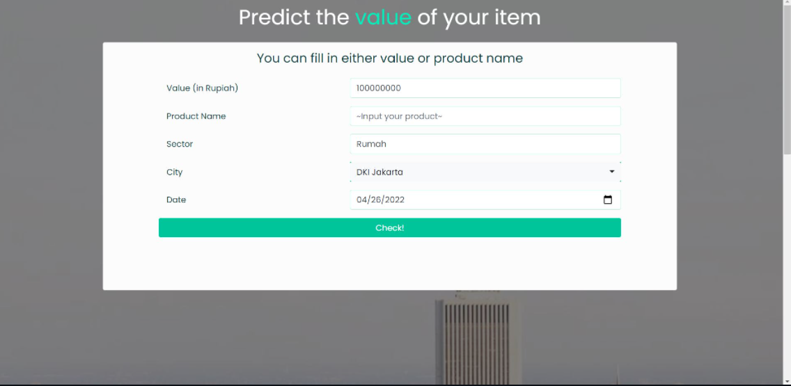

Figure 41: Opsi Pertama

Gambar di atas merupakan tampilan opsi pertama, yaitu ketika pengguna memasuki harga dari barang pengguna, namun ketika pengguna sudah memasuki harga dari barang pengguna, maka pengguna tidak bisa memasuki sektor dari barang pengguna.

Perlu digaris bawahi: tanggal yang diberikan tidak boleh pada hari yang sama maupun pada hari sebelum hari ini.

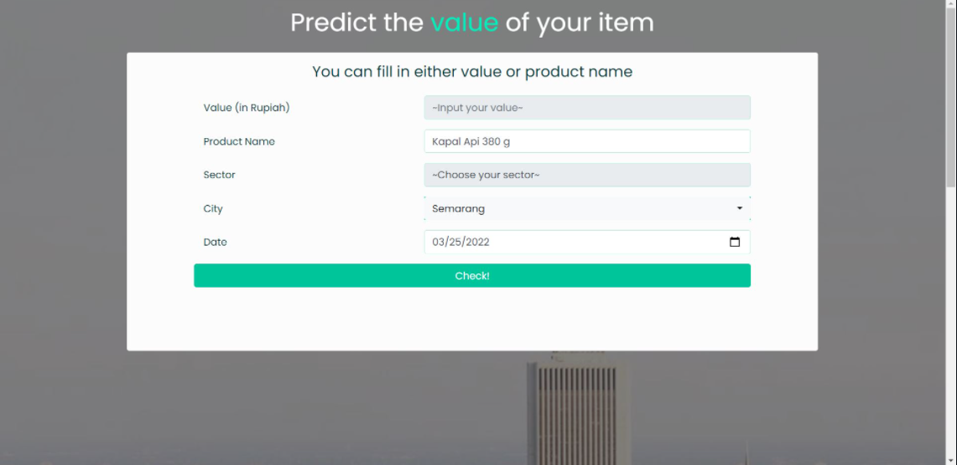

Figure 42: Opsi Kedua

Gambar di atas merupakan tampilan opsi kedua, yaitu ketika anda memasuki nama produk dari barang anda, namun ketika anda sudah memasuki nama produk, anda tidak dapat mengisi harga maupun sektor dari barang tersebut

Perlu digaris bawahi: tanggal yang diberikan tidak boleh pada hari yang sama maupun pada hari sebelum hari ini

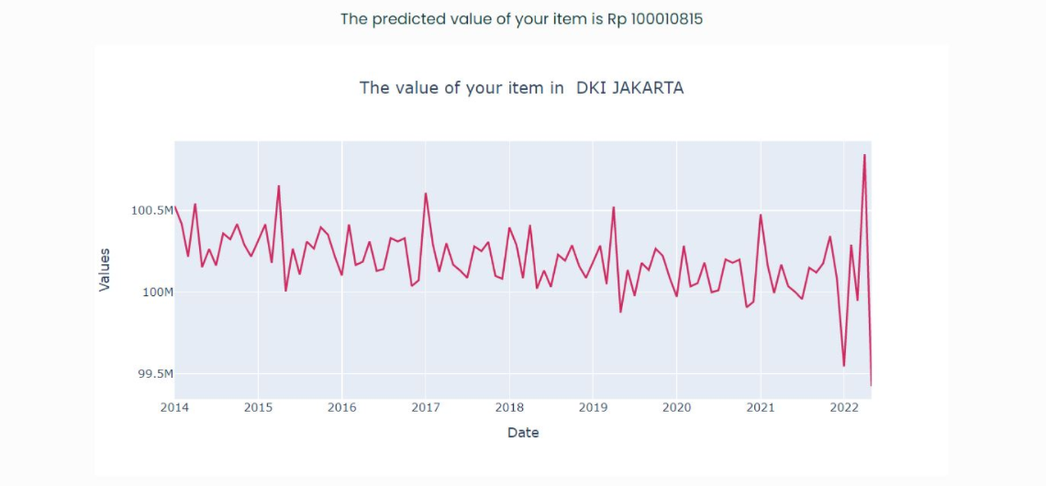

Figure 43: Grafik Kota Pertama

Gambar di atas merupakan tampilan dari hasil prediksi beserta grafik yang memunculkan pergerakan harga dari tahun ke tahun (dari 2014 hingga tanggal prediksi).

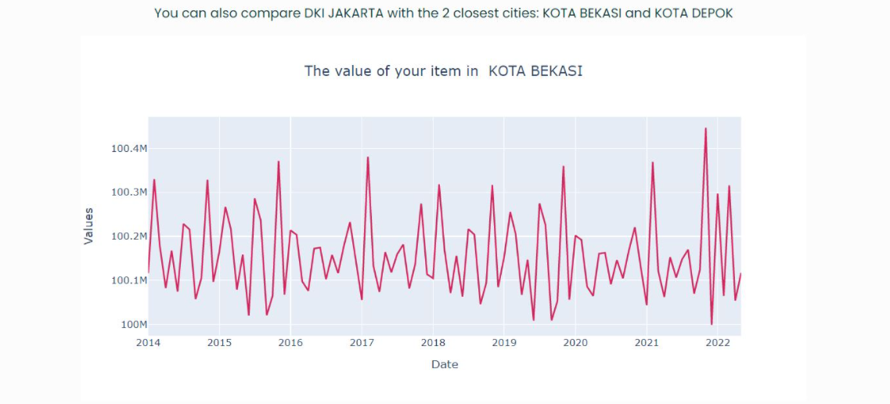

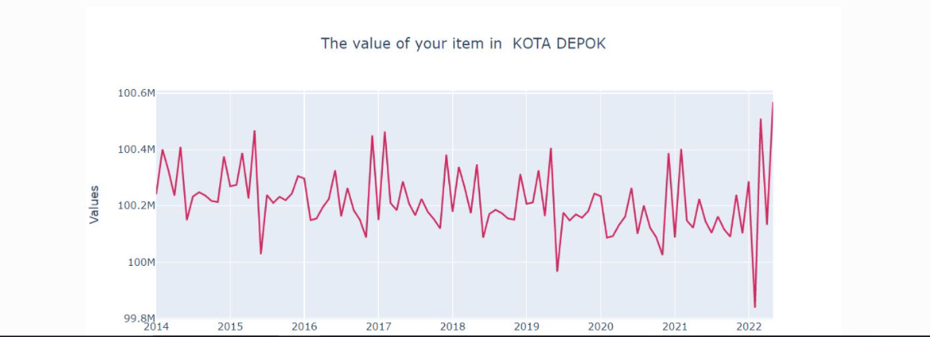

Figure 44: Grafik Kota Kedua dan Ketiga

Kami pula memberikan perbandingan terhadap 2 kota terdekat dari kota yang dipilih oleh pengguna, sehingga dapat menjadi pertimbangan pengguna untuk membuat keputusan.

# Penutup

## Kesimpulan

Pelaksanaan studi independen dengan mitra PT Presentologics pada hakitkatnya memberikan suatu pembelajaran baru kepada para peserta nya. Dalam hal ini mitra PT Presentologics sudah menyediakan fasilitas – fasilitas dan timeline yang sesuai dengan proses pembelajaran dan perancangan yang sudah dibuat sebelumnya. Hal ini demi mewujudkan manusia yang berwawasan unggul dalam menghadapi kegiatan industri yang dinamis. Pembelajaran selama proses pelaksanaan Program Studi Independen Bersertifikat Pengembang Machine Learning dan Front-End Web dilakukan secara asynchronous dengan peserta menyelesaikan 14 modul secara online dari platform Dicoding academy. Pengenalan materi dan pengumpulan proyek semua dilakukan secara bertahap dan peserta dinyatakan lolos dari setiap modul bisa projek atau ujian akhir telah memenuhi persyaratan kelulusan. Materi lebih lanjut akan diberikan pada sesi ILT (Instructor Led Training). Para instruktur telah dipilih oleh pihak Dicoding untuk memberikan materi machine learning dan front-end yang terbaik.

Pada bidang Machine Learning dan Front-End Web, pembelajaran dimulai dengan pengenalan tentang logika pemograman, dasar pemograman, dan cara menggunakan github. Kemudian dilanjutkan dengan Belajar Dasar Visualisasi Data, Memulai Pemrograman dengan Python, disertai dengan 3 modul yang membawakan materi tentang Machine Learning dari dasar machine learning hingga machine learning expert yang membawakan materi tentang deployment pada aplikasi yang sudah kita buat. Pada bidang front end, peserta dipersiapkan dengan materi dasar hingga web component pada website, di dalamnya termasuk AJAX dan Javascript.

Peserta juga iberikan kesempatan untuk mengikuti simulasi dari ujian sertifikasi internasional, TensorFlow Developer Certification dari Google dengan dipersiapkan dengan 15 soal untuk dikerjakan oleh peserta. Pada akhir pembelajaran, peserta mengerjakan sebuah capstone project yang bertujuan untuk memecahkan masalah yang sedang dihadapi dunia. Melalui pembelajaran ini, peserta diharapkan dapat menjadi lebih berkompeten dalam memenuhi standar industri. Diharapkan juga peserta dapat mengembangkan ilmu lebih baik dan dapat memimpin industry 4.0.

## Saran

Sebagai salah satu bagian penutup laporan akhir program ini, penulis akan memberikan beberapa saran, baik untuk program Studi Independen Bersertifikat Kampus Merdeka dan PT Presentologics sebagai mitra.

Untuk Kampus Merdeka:

1. Pemberian insentif sebaiknya dilakukan tepat waktu dan sesuai jadwal

Untuk PT Presentologics:

1. Sebaiknya pelaksanaan ILT diberitahu 2 minggu sebelumnya, sehingga peserta dapat memberikan informasi tentang kehadiran maupun ketidakhadirannya.
2. Sebaiknya pelaksanan Mentoring pada Capstone project dilakukan lebih awal sehingga peserta dapat mendapatkan pengarahan yang baik dari pihak panitia.

# Referensi

# Lampiran A. <TOR>

## Informasi Program SIB dan Dicoding

### Tentang Kampus Merdeka

Program persiapan karir yang komprehensif guna mempersiapkan generasi terbaik Indonesia. Kampus Merdeka merupakan bagian dari kebijakan Merdeka Belajar oleh Kementerian Pendidikan, Kebudayaan, Riset, dan Teknologi Republik Indonesia yang memberikan kesempatan bagi mahasiswa/i untuk mengasah kemampuan sesuai bakat dan minat dengan terjun langsung ke dunia kerja sebagai persiapan karir masa depan. - [*Web Kampus Merdeka*](https://kampusmerdeka.kemdikbud.go.id)

### Tentang Dicoding

Dicoding secara resmi diluncurkan tanggal 5 Januari 2015 untuk menjembatani developer Indonesia dengan kebutuhan dan permintaan pasar yang semakin kompetitif. Dicoding hadir sebagai platform pendidikan teknologi yang membantu menghasilkan talenta digital berstandar global. Semua demi mengakselerasi Indonesia agar menjadi yang terdepan. Saat ini, lebih dari 470 ribu developer dan calon developer telah tergabung di Dicoding. 290 ribu individu pembelajar telah dan sedang terdaftar dalam lebih dari 80 kelas yang disediakan oleh Dicoding

Saat ini, Dicoding bermitra dengan perusahaan teknologi kelas dunia. Dicoding juga merupakan Google Authorized Training Partner dan memiliki komitmen kemitraan dengan pemilik teknologi, perusahaan multinasional, Kementerian/Lembaga Pemerintahan, serta perusahaan dengan skala nasional. Dicoding juga adalah mitra penyelenggara Bangkit, Indosat Ooredoo Digital Camp, Lintasarta Digischool, Baparekraf Digital Talent, dan Cloud and Back-End Developer Scholarship Program with content from AWS pada tahun 2021.

## Akun, Credential, dan Sites

### Dicoding

Gunakan hanya akun Dicoding Anda sendiri dalam program ini. Pastikan untuk menggunakan akun yang sama sepanjang program. **Pastikan tidak membuat akun baru**.

### Google Workspace

Anda telah menerima **credential** @dicoding.org

1. Login melalui komputer untuk mengganti password, dan pastikan untuk login di ponsel untuk memastikan email, calendar, dan jadwal-jadwal tidak terlewatkan
2. Pertemuan tatap muka akan menggunakan Google Meet yang dijadwalkan melalui Google Calendar.
3. Akun Google Workspace hanya digunakan untuk kepentingan SIB dan akan dihapus saat program berakhir.
4. Anda diperbolehkan (tidak wajib) mengaitkan akun dicoding Anda dengan Google Login SIB. Silakan simak infonya pada dokumen cohort guide.

### Microsite

<https://sib.dicoding.org>

**Microsite** disediakan untuk pengumuman dan informasi terbaru terkait program SIB. Anda harus menggunakan email @dicoding.org untuk membukanya.

### Dashboard

<https://dashboard.dicoding.org>

**Dashboard** disediakan untuk informasi progres peserta, absensi, dan tugas-tugas terkait program SIB. Anda harus menggunakan email @dicoding.org untuk membukanya.   
Bapak/Ibu dosen dan pembimbing Anda akan juga dapat mengakses dashboard.

### Merdeka Belajar - Kampus Merdeka dan Platform terkait Pelaporan Dikti

<https://kampusmerdeka.kemdikbud.go.id>

Sebagai peserta program Kampus Merdeka, Anda akan mendapatkan akses untuk memasukkan **logbook, aktivitas, mood, dan informasi tentang insentif**. Untuk saat ini, Anda wajib membuat rekening bank di BRI (Provinsi selain Aceh) atau BSI (Aceh) dan memasukkannya ke laman Kampus Merdeka.

## Media Komunikasi

1. **Teknis Program, Penilaian, Insentif, Keluhan, dan Saran**
2. **email:** [**mbkm@dicoding.org**](mailto:mbkm@dicoding.org)dan **livechat:** [**www.dicoding.com**](http://www.dicoding.com)
3. **Pertanyaan terkait materi Teknis, Kendala Tutorial, Review**
4. **Forum diskusi** di masing-masing kelas dan **Slido atau diskusi** pada sesi **tatap-muka**
5. **Pertanyaan terkait soft skill dan komunikasi/ pelaporan dengan kampus asal, Curhat dan diskusi nonteknis**
6. **WA Group** per kelompok kecil (+- 25 peserta) dan **Sesi Konsultasi dengan Pembimbing non akademik**

* Pastikan sopan, menyebutkan identitas dan konteks dalam berkomunikasi.
* Menggunakan etika dalam berdiskusi, berkomunikasi, dan menyampaikan pendapat.
* Tidak diperkenankan menghubungi tim/mentor/expert Dicoding melalui email atau WA pribadi, kecuali dipersilakan/diminta oleh yang bersangkutan.
* **Pelanggaran atas aspek komunikasi ini akan mengakibatkan pengurangan nilai sikap.**

## Kurikulum dan Tatap Muka

Kurikulum program SIB telah disesuaikan dengan peta okupasi yang diharapkan oleh industri. Lulusan program ini diharapkan dapat masuk ke ekosistem IT dan memperkaya ekosistem itu sendiri. Setiap paket didesain untuk dikonversi setara 20 (dua puluh) SKS. Namun pada prinsipnya, konversi SKS merupakan **hak prerogatif Jurusan/Program Studi** asal Anda.

Selama proses SIB, Anda akan menjalani:

1. **Belajar Mandiri (self-paced)**
2. Didesain 8 (delapan) jam sehari atau 40 (empat puluh)  jam seminggu, dengan asumsi waktu efektif 5 hari kerja, di luar hari libur nasional dan Sabtu/Minggu
3. Anda akan menerima token yang dipergunakan untuk mengakses kelas.
4. Dilaksanakan melalui platform dicoding.com.
5. Dipantau setidaknya setiap minggu dalam proses SIB.
6. Akan mendapatkan sertifikat kompetensi untuk kelas-kelas yang diluluskan kecuali simulasi sertifikasi.
7. Wajib menyelesaikan dan lulus **seluruh materi belajar mandiri dan tugas/submission/quiz/assignment** untuk dinyatakan menyelesaikan program.
8. **Belajar bersama expert / tatap muka (instructor-led)**
9. Didesain 2 (dua) jam setiap dua minggu.
10. Sesi bersifat wajib dan dalam sesi tatap muka tersebut akan ada tes penilaian.
11. Anda akan menerima undangan melalui Google Calendar untuk bergabung dalam sesi meet dan **wajib on-cam selama durasi instructor-led**.
12. Mahasiswa yang tidak hadir tidak perlu memberikan surat/izin, namun penilaian pada sesi tersebut akan dinilai 0.
13. Wajib hadir setidaknya 70% dari 6 sesi yang diadakan untuk dinyatakan menyelesaikan program.
14. **Sesi Softskill & Penyiapan Karir bersama pembimbing (career-development)**
15. Didesain 2 (dua) jam, satu kali setiap bulannya.
16. Sesi bersifat wajib dan dalam sesi tatap muka tersebut akan ada tes penilaian.
17. Anda akan menerima undangan melalui Google Calendar untuk bergabung dalam sesi meet dan **wajib on-cam selama durasi career-development**.
18. Mahasiswa yang tidak hadir tidak perlu memberikan surat/izin, namun penilaian pada sesi tersebut akan dinilai 0.
19. Terdapat materi bacaan sebelum sesi maupun tugas yang perlu diselesaikan.
20. Wajib hadir setidaknya 70% dari 4 sesi yang diadakan untuk dinyatakan menyelesaikan program.
21. **Sesi Konsultasi bersama pembimbing (konsultasi)**
22. Didesain 1 (satu) jam, satu kali setiap minggunya.
23. Sesi bersifat wajib.
24. Anda akan menerima undangan melalui Google Calendar untuk bergabung dalam sesi meet dan **wajib on-cam selama durasi konsultasi**.
25. Kehadiran Anda dalam sesi ini akan terkait dengan insentif Anda.
26. **Proses pengisian logbook, moodbar, dan pelaporan progress (logbook)**
27. Diisi setidaknya satu minggu sekali pada akhir minggu.
28. Akan diperiksa oleh tim Pembimbing Dicoding dan Kemdikbudristek.
29. Konsistensi Anda mengisi logbook akan terkait dengan insentif Anda.
30. Wajib diisi selama durasi program untuk dinyatakan menyelesaikan program.
31. **Capstone - Final Project (capstone)**
32. Didesain untuk proses selama 100 (seratus) jam pada akhir program.
33. Wajib berkontribusi aktif menyelesaikan Capstone hingga pengumpulan produk dan hadir pada presentasi akhir untuk dinyatakan menyelesaikan program.

## Aturan dan Syarat Penggunaan Dicoding

### Mohon membaca kembali <https://www.dicoding.com/termsofuse>.

## Pertanyaan yang sering ditanyakan terkait Dicoding

### Mohon menuju <https://help.dicoding.com>.

## Cohort Guide

### Mohon menuju [File Panduan ini](https://docs.google.com/document/d/1BwGbujydO3IjVFCvq26kbqfvoUK8qDkXHAfCetvIjZc/edit?usp=sharing). (File ini hanya dapat diakses dengan akun dicoding.org)

## Periode Program

Program akan berlangsung 23 Agustus 2021 - 19 Januari 2022 (+ 5 bulan).

Tanggal-tanggal penting adalah sebagai berikut:

Registrasi dan Filtering : 1 Juni 2021 - 31 Juli 2021

Pengumuman peserta diterima : 8 Agustus 2021

Persiapan : 1 Agustus 2021 - 22 Agustus 2021

Konsolidasi dengan Mitra PT : 14 Agustus 2021

Pemberian akses credential dan kelas : 23 Agustus 2021

Onboarding oleh Mendikbudristek : 23 Agustus 2021

Briefing Teknis oleh tim Dicoding : 23 Agustus 2021

Masa pembelajaran : 24 Agustus 2021 - 20 Desember 2021

Pelaporan ke dosen pembimbing : Minggu ketiga di setiap bulan.

Final / Capstone Project : November 2021 - Desember 2021

Presentasi Final Project : Januari 2022

Penyelesaian Administrasi dan Pelaporan : Januari 2022

## Nilai-nilai yang Dijunjung Tinggi dalam SIB

### Integritas dan Kejujuran

Sebagai peserta SIB dan dalam lingkup pembelajaran, Integritas dan Kejujuran wajib dijunjung tinggi. Termasuk namun tidak terbatas pada setiap proses pembelajaran yang dilakukan. Plagiarisme merupakan hal tidak terpuji dan dilarang (secara khusus disebutkan pada Peraturan Menteri Pendidikan 74/P/2021 halaman 5 (lima) pasal 7 (tujuh). Peserta yang melakukan plagiarisme tidak dapat melanjutkan program SIB.

**Niat Baik dan Tidak Berasumsi**

Pada lingkungan pembelajaran, penting untuk dapat menyampaikan pengalaman, pemikiran, permasalahan secara terbuka dan tanpa tendensi apapun. Dicoding menganjurkan peserta dapat mencerna setiap komunikasi dengan mempertimbangkan niat baik dan tidak berasumsi. Dengan demikian, setiap interaksi dapat menjadi titik pertumbuhan dan kepercayaan bagi setiap individu. Hal ini termasuk dalam menyampaikan saran, masukan, kritik kepada siapapun, termasuk tim/mentor/expert/pembimbing Dicoding.

### Profesional dan Konstruktif

Pada program SIB ini, kami ingin memberikan layanan dan *benefit*sebaik-baiknya dan sebesar-besarnya kepada setiap *stakeholder*. Begitu juga yang kami harapkan dari peserta dan stakeholder program ini. Setiap komunikasi diharapkan untuk Profesional dan Konstruktif demi menunjang pengalaman kerja secara profesional.

### Responsif dan Berani Menyampaikan

Pada program ini, setiap stakeholder diharapkan responsif dan dapat menyampaikan hal yang diperlukan. Komunikasi yang baik akan terjalin saat setiap pihak memiliki ekspektasi dan waktu respons yang sama. Kami mendorong setiap stakeholder untuk menyampaikan hal-hal yang dirasa kurang baik atau mengganggu, dengan harapan program ini akan lebih baik kedepannya.

### Saling membantu dan bebas gangguan.

Pada program ini, setiap individu memegang peranan yang penting. Kami berusaha untuk membuat setiap individu dapat mencapai potensi terbaiknya. Penting untuk membuat kultur saling membantu yang bebas gangguan, intimidasi, bias, maupun diskriminasi. Apabila Anda mengalami hal-hal ini atau melihat/mendengar/merasa individu lainnya mengalami hal ini dengan bukti yang dapat dipertanggungjawabkan, mohon laporkan ke pengelola program

# 

# B. Log Activity

|  |  |  |
| --- | --- | --- |
| Minggu/Tgl | Kegiatan | Hasil |
| **1/23-08-2021** | Mengerjakan Modul:   * Memulai Dasar Pemrograman untuk Menjadi Pengembang Software * Pengenalan ke Logika Pemrograman * Belajar Dasar Git dengan Github   Reporting & Consulting 1 | Peserta mampu untuk mengenali dasar pemograman, logika pemograman, dan dasar penggunaan git dan github. |
| **2/**30-08-2021 | Mengerjakan Modul:   * Pengenalan Data pada Pemrograman * Belajar Dasar Visualisasi Data * Memulai Pemrograman dengan Python   Reporting & Consulting 2 | Peserta mampu untuk mengenal data dan cara memvisualisasikannya. Namun belum mampu untuk melakukan pemograman dengan python. |
| **3/**06-09-2021 | Mengerjakan Modul:   * Memulai Pemrograman dengan Python * Belajar Machine Learning untuk Pemula   IlT 1: Machine Learning  Reporting & Consulting 3 | Peserta mampu untuk menggunakan bahasa pemograman Python dan mampu untuk melakukan Machine Learning dengan level pemula. |
| **4/13-09-2021** | Mengerjakan Modul:   * Belajar Pengembangan Machine * Belajar Dasar Pemrograman Web (28%)   Reporting & Consulting 4 | Perserta mampu menggunakan machine learning dengan lumayan baik dan mulai mempelajari dasar web |
| **5/**20-09-2021 | Mengerjakan Modul:   * Belajar Pengembangan Machine Learning * Belajar Dasar Pemrograman Web   ILT 2: Front End  Time Scheduling (Soft Skill)  Reporting & Consulting 5 | Peserta mampu mengerjakan masalah – masalah machine learning dan dasar – dasar pemograman web. Peserta juga mampu melakukan time scheduling. |
| **6/**27-09-2021 | Mengerjakan Modul:   * Machine Learning Terapan * Belajar Dasar Pemrograman Web   Task for Time Scheduling (Soft Skill)  Reporting & Consulting 6 | Peserta mampu mengerjakan masalah – masalah machine learning secara praktikal. |
| 7/**04-10-2021** | Mengerjakan Modul:   * Machine Learning Terapan   ILT 3: Machine Learning  Reporting & Consulting 7 | Peserta mampu mengerjakan masalah – masalah machine learning secara praktikal. |
| 8/11-10-2021 | Mengerjakan Modul:   * Evaluasi Penguasaan Machine Learning * Belajar Membuat Front-End Web untuk Pemula   Reporting & Consulting 8 | Peserta mampu mengerjakan masalah – masalah machine learning secara praktikal dan teoritis. |
| 9/18-10-2021 | Mengerjakan Modul:   * Belajar Membuat Front-End Web untuk Pemula   ILT 4: Front End  Reporting & Consulting 9 | Peserta mampu mengerjakan pembuatan aplikasi berbasis website dengan responsive. |
| 10/25 – 10 -2021 | Mengerjakan Modul:   * Tensorflow Developer Certification Prep   Reporting & Consulting 10  Critical/Design Thinking (Soft Skill) | Peserta mampu mengerjakan simulasi ujian Tensorflow. |
| 11/01 – 11 - 2021 | Mengerjakan Modul:   * Belajar Fundamental Front-End Web Development   ILT 5: Machine Learning  Reporting & Consulting 11  Task for Critical/Design Thinking (Soft Skill) | Peserta mampu untuk mengerjakan website dengan menggunakan DOM. |
| 12/08 – 11 -2021 | Mengerjakan Modul:   * Belajar Fundamental Front-End Web Development   Reporting & Consulting 12  Karir: Meniti Karier sebagai Software Developer | Peserta mampu mengerjakan pembuatan website berbasis Javascript AJAX. |
| 13/15 – 11 - 2021 | Mengerjakan Modul:   * Belajar Fundamental Front-End Web Development   ILT 6: Front End  Reporting & Consulting 13 | Peserta mampu mengerjakan website menggunakan Javascript Request. |
| 14/22 – 11 - 2021 | Peserta mengerjakan Capstone Project  Reporting & Consulting 14  Effective Communication (Soft Skill) | Peserta sedang mengerjakan capstone proyek akhir. |
| 15/29 – 11 -2021 | Peserta mengerjakan Capstone Project  ILT 7: Capstone Mentoring  Reporting & Consulting 15  Task for Effective Communication (Soft Skill) | Peserta sedang mengerjakan capstone proyek akhir. |
| 16/06 – 12 - 2021 | Peserta mengerjakan Capstone Project  Reporting & Consulting 16 | Peserta sedang mengerjakan capstone proyek akhir. |
| 17/13 – 12 - 2021 | Peserta mengerjakan Capstone Project  ILT 7: Capstone Mentoring  Reporting & Consulting 17 | Peserta sedang mengerjakan capstone proyek akhir. |
| 18/20 – 12 -2021 | Peserta mengumpulkan Capstone Project  Reporting & Consulting 18  Digital Branding & Interview Preparations (Soft Skill) | Peserta menyelesaikan pembuatan capstone proyek akhir. |
| 19/27 – 12 – 2021 | Capstone Judging  Reporting & Consulting 19  Task for Digital Branding & Interview Preparations (Soft Skill) | - |
| 20/03 – 01 - 2021 | Top Presentation Capstone  Reporting & Consulting 20 | - |
| 21/10 – 01 - 2021 | Peserta mendapatkan final transcript | - |
| 22/17 – 01 - 2021 | Penutupan MBKM | - |

# Lampiran C. <Dokumen Teknik>



Figure 40: Halaman Awal



Figure 45: Opsi Pertama



Figure 46: Opsi Kedua



Figure 47: Grafik Kota Pertama





Figure 48: Grafik Kota Kedua dan Ketiga